МИНИСТЕРСТВО ОБРАЗОВАНИЯ КИРОВСКОЙ ОБЛАСТИ

Кировское областное государственное профессиональное образовательное

бюджетное учреждение

«Слободской колледж педагогики и социальных отношений»

**ОТЧЕТ**

**по учебной практике**

**ПМ 04. Сопровождение и обслуживание программного обеспечения компьютерных систем**

Студента

Виноградова Евгения Фёдоровича

Группа 22П-1

Специальность 09.02.07Информационные системы и программирование

Руководитель практики от колледжа

___________/ Калинин Арсений Олегович

Подпись расшифровка

2025 год

Содержание

Содержание 1

**Основная часть** 2

Установка VirtualBox и создание виртуальной машины 2

**1.** **Виртуальная машина Windows 7:** 2

1.1. Устанавливаем Kaspersky на Windows 7: 3

1.2. Установка Dr. Web на Windows 7: 5

1.3. Устанавливаем 7-zip на Windows 7: 7

1.4. Устанавливаем Visual Studio на Windows 7: 8

1.5. Установили 1C:Предприятие на Windows 7: 10

**2.** **Виртуальная машина Windows 10:** 12

2.2. Изучение документации и планирование установки ОС 12

2.3. Подбор списка базового ПО 13

2.4. Установка Windows 10: 13

2.5. Настройка Windows 10: 13

2.6. Установка Abobe Acrobat: 16

2.7. Настройка ОС: 16

2.8. Установили 1С:Для разработчиков на Windows 10: 16

**3.** **Виртуальная машина Linux Ubuntu** 19

3.1. Параметры: 19

3.2. Изучение документации и планирование установки ОС 19

3.3. Установка ОС: 19

3.4. Устанавливаем Kaspersky на Ubuntu: 21

**4.** **Виртуальная машина Red OS KDE/Red OS:** 22

4.1. Установили Red OS KDE: 23

4.2. Установка и Настройка Red OS: 23

4.3. Установка Red DB на Red OS: 26

4.4. Установка 1C:Предприятие Учебная версия: 29

4.5. Установка Касперского на Red OS: 32

**5.** **Установка OpenMediaVault** 35

5.1. Создание разметки диска: 37

5.2. Передача файлов: 38

8. Нагрузка ОС, анализ журналов событий: 45

9. Работа с системой контроля версий Git. 46

**Основная часть**

Установка VirtualBox и создание виртуальной машины

**Установлен Oracle VM VirtualBox с официального сайта.**

**ПО: Oracle VM VirtualBox 7.0**

1. **Виртуальная машина Windows 7:**

**Создана новая виртуальная машина со следующими параметрами (Рисунок 1):**

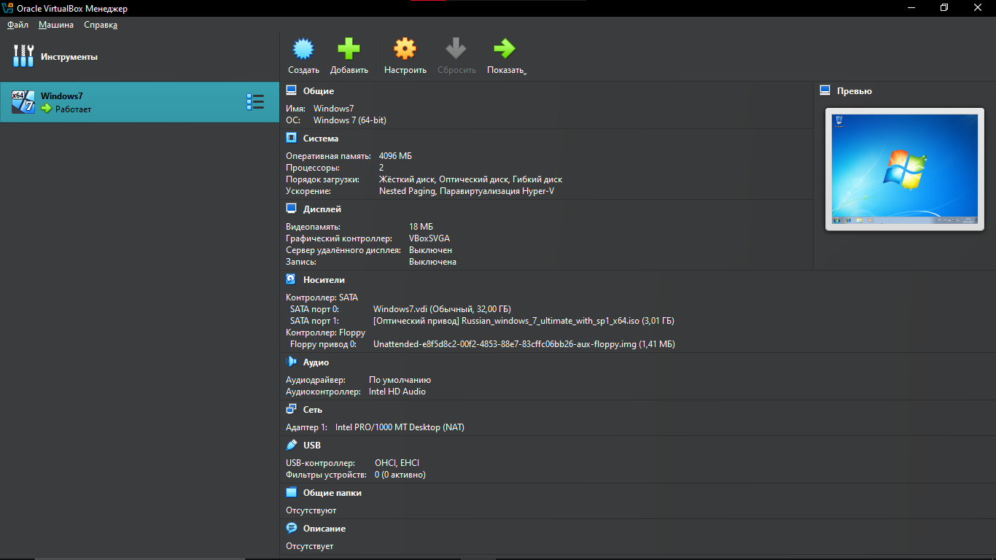

Рисунок 1 – Заходим в VirtualBox и создаём Виртуальную машину Windows7

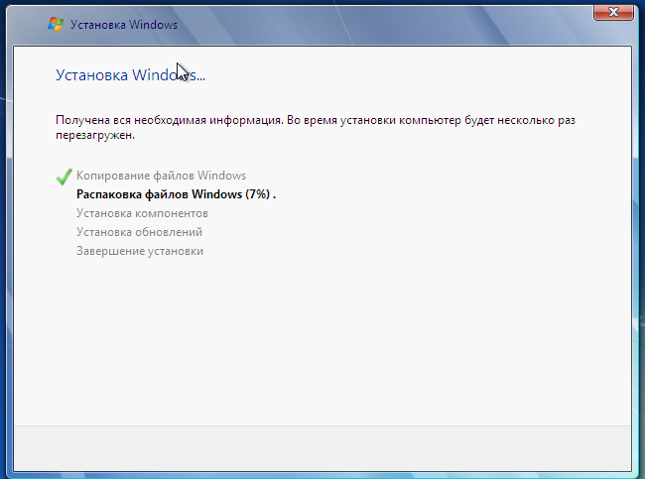

Рисунок 2 – Установка Windows 7

После установки Windows 7 перезагружается, и мы попадаем на основное окно Windows 7:

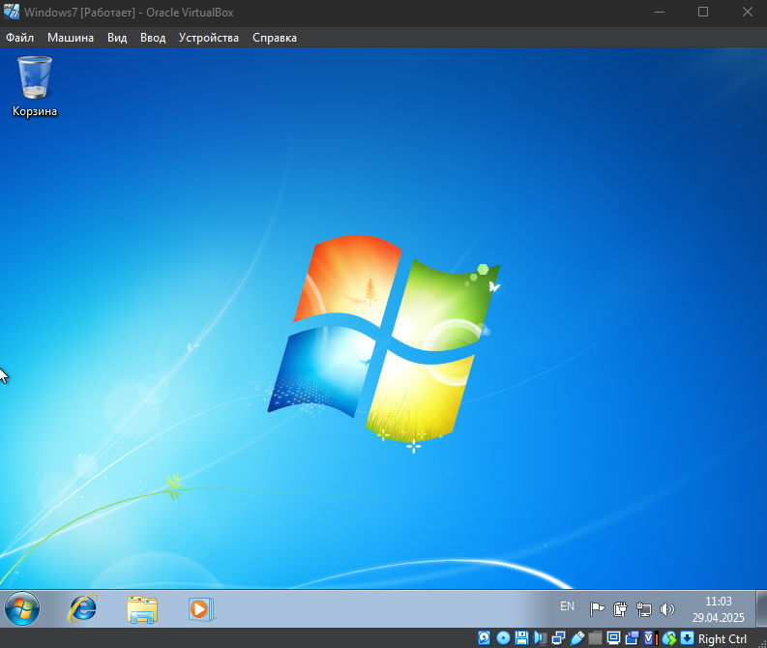

Рисунок 3 – Рабочий стол Windows 7

* 1. Устанавливаем Kaspersky на Windows 7:

Для начала нам нужно установить .Net Framework на Windows 7, так как Kaspersky требует его установки:

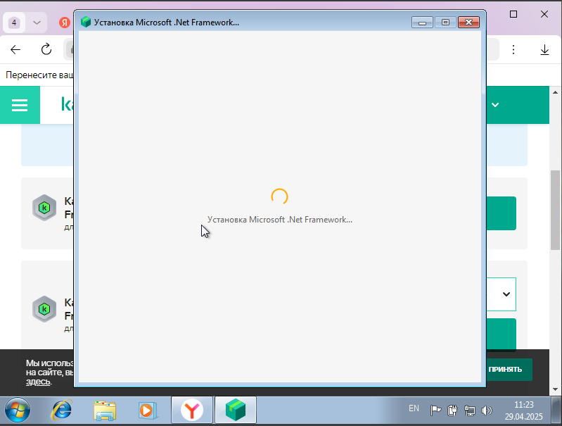

Рис 4 – Установка .Net Framework

Возникает ошибка при установке .Net Framework нескольких версий 6.1, 6 и др., ну и в следствии невозможно установить Kaspersky на Windows 7:

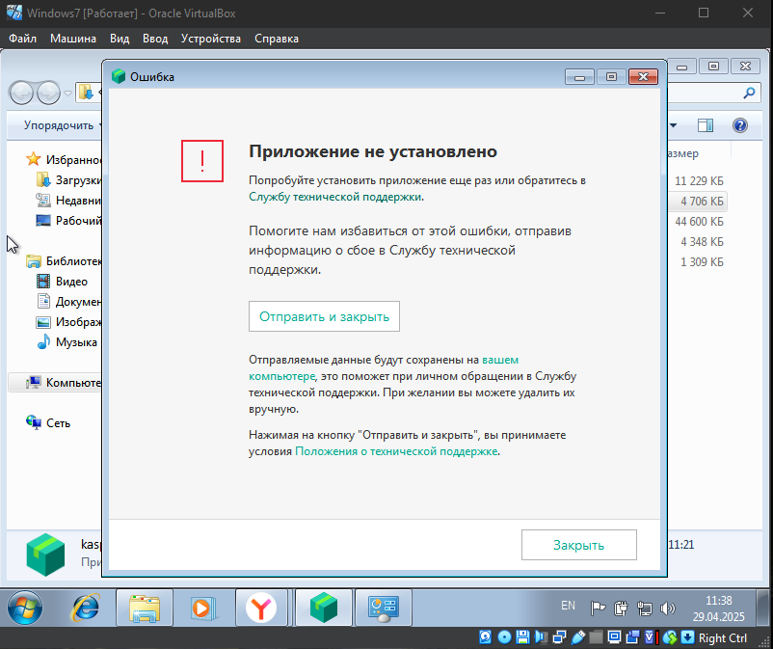

Рисунок 5 – Ошибка при загрузке .Net Framework и Kaspersky

Тогда идём на официальный сайт Kaspersky - [**kaspersky.ru**](https://yandex.ru/search/_crpd/QC23a5374/aba094Y4/8vqzBIwoCX3QVIJLZSOfexBpXkUGjQ02xhulO0W1Oawf3giFTmfyOG3TzXVO3vBrTCGbDlKFKLY4SVjinF3TnIL686SridhOtfC0-ZeSDdkQrQ5VE_18xBVaQqgEZ8jfPu06Et43scxOAk1APu5hvHnTSI8S1Cgkvymak2wpluqQPqDxen34LrNl06nHwUxJMWg_FDCuv0dECtKd9eAobegfqAV-xCHv2jK-kg_qkh6atu9qQrYfVtxo-GWJyoYMMSkysToeHYji5YMo5bHNaRJN2kdgj2hF9u-QWzLUqG9PLPi1fISwnF1WnIVufQZs6AbIniRHDfZfKY-jekunq8KJMHX4qbo4oxSDL7Bx3pvznD2mYg3c5oPogZvAZZmZzT_sNu3nhK5KAv0QzhzgDlthaQrURQ3zj-9adfv5NBqgKwCwOqwr_1LGFHqlwQ9I42j-V3A-uEXG33NY8JDc2b2cjEerBgSeWpFLAclcga0pA6sMwjQv0_gampJJecbJUeogo-vJu93hZcaKR3EeW-O5bhdCL3ikBeqzugLGDGzO32xi64YCL8qS_nVu3yGN6yD7L0SkvTS4KijympnnvPaJQCRtjqivoxdzucem-kmy_4plAS9c0pWvg_igMLs-6D-aFr00QM2MQv0xT5xwT3ij-G3C1m80bm95paxKEynDOXJEfY54_jL1k4gl8xor0m9NoXEcf7Kz_5SYoid5js7vrASrFhFvz2CsUC9-8byLllktE1Qs1E0KCVCrGmQaoLiDZKipfY5ChsJ7Z7bt3sCfzMETbgzENugSveJ3eV4oD3xFzAbDrcohbtU_HbE9O-OobURlXuOdGYoje8tUyedo92F5_tmO8IQnL_Q2_QkRvDyXwx8sR9PbQ4iiZgjMmAx4Ii82BNwPgk5AHT2hbjvS-X5h5p8DjTjYwKicVunzGhNkfU-b-IDApdo2JixqIqjMRHauCIYEycFLQsYreeg4fHUsFuEfLcKPMmiOw3saltkuUZdugz76uhX4Ohc8gikRJC3dm5jDhtX_tROaDlT9HXdB391VNB_A-LEXeS0fP-vXj4EU_B1WfKIfXSD_KTb6LjF2L0Wv62oDSGomOqCZR6E6j51t4kY2WLejjUtU792WAgguZjXq0ohRIJzcfF9KpKxUQ5-fwK8QH1_WbOwgiP1ERMijOPk54cxLtywgKKKjmYwKHmDQ8zjgdlp7ZM-v9BPvfNTX-EM5lfUYWTzfDDUdtYPtf7M8UG0PIgxqUs8OEbXdN90oSdJYCqVIwhlQ4eh_qG1ClIYZBFEeuRE-rxTgbsxkh9nlGWDECv5OTZlCvRBCvkwTawLZXPH--sFrTUOVaXX_qNhTSBwXqIAatyK7X-od8qTGu4YWL3jQn_4lVq4t5zf7kbrSxZq8X6zoRD7H413dgN8DL_rmapoGup-Dh1iWPvrJcxoaZvsjHpeheH8KfXAE5EpHtu4rEV4uRsJoDTfUuoBYYxW8ia_PLGS-J5OtLdZvYyydgb4IAt99IkR9w6waSEOLCBfqg24nQtqOK39iVtf_dFHL7hOdzAaiqH0HN2pky9PniY7JnLlF7RH0-B0g7WDdH8Ksu0Ean6H33VPNab_wvHoFOBNYgrKp7ot-ZQQkikHi_fvwjz4Ul2__NuZYUp3gdfs8X41rZzzXYq198o7BLyyD3jnG-F-BEc41WAsKlWm907yBC3FgiUnsOLCFd8vlYI1vk_ycMVGP7XQ0i6SpRGdqfZ2vSmTNkZC-agN9kMjKsF1LAKiOdLdt19h56JWameQ5YOugUG2c2H-FJIOftsGcq7Du3zQDP_01xVmkmHG26q-JmI3zbxRRLb3SjiUI7mM-yzEYXXQUH9csSYvgGql2aCHONzDN-Qi8gCQ37yAWWj5lDVu2F05_R3PKpPo11TycyGj7RXzUIWwMkzszP0-zapnC-G-xFC3WjlrbsHyt0yvTmSF0u054zdAE9vv0M9xoI40s9dAofyIEi4E4IOdqjd0si8WO1mSYGlBLIz0cdiyoA48PFE)

И скачиваем установщик Kaspersky:



Рисунок 15 – Скачиваем Kaspersky

Далее нажимаем на установщик, и устанавливаем его:

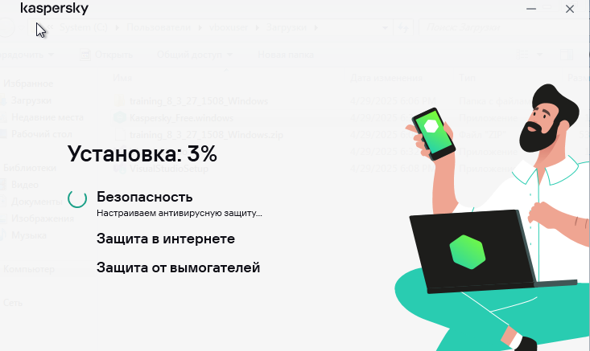

Рисунок 6 – Установка

В итоге у нас должен получиться установленный Kaspersky:

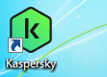

Рисунок 7 – Установленный Kaspesky

* 1. Установка Dr. Web на Windows 7:

Для начала нам потребуется скачать .Net Framework 4.8:

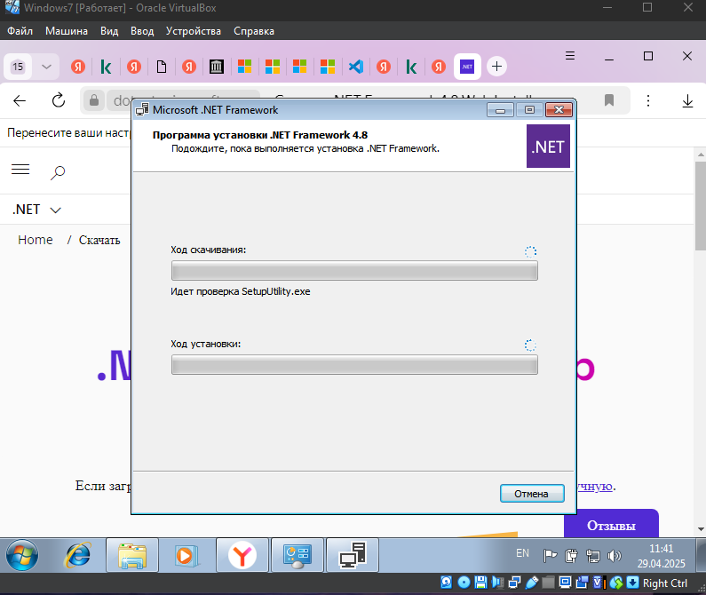

Рисунок 7 – Установка .NET Framework 4.8

После, попытались скачать Dr. Web Security Space на Windows 7, не получилось из-за несовместимости ОС:

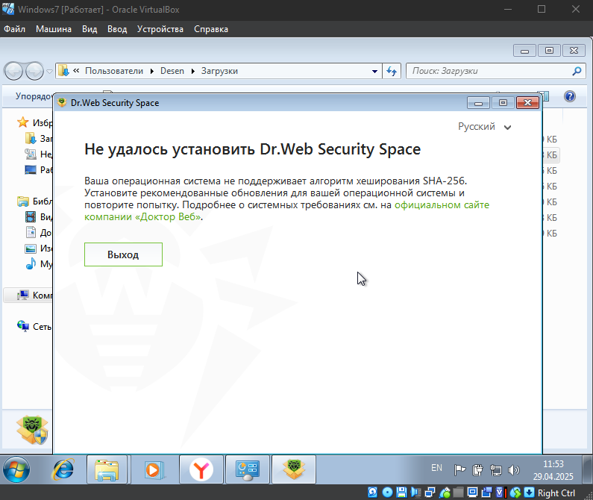

Рисунок 8 – Ошибка при установке Dr. Web Security Space из-за несовместимости с ОС

Тогда устанавливаем Dr. Web CureIt, который совместим с Windows7:

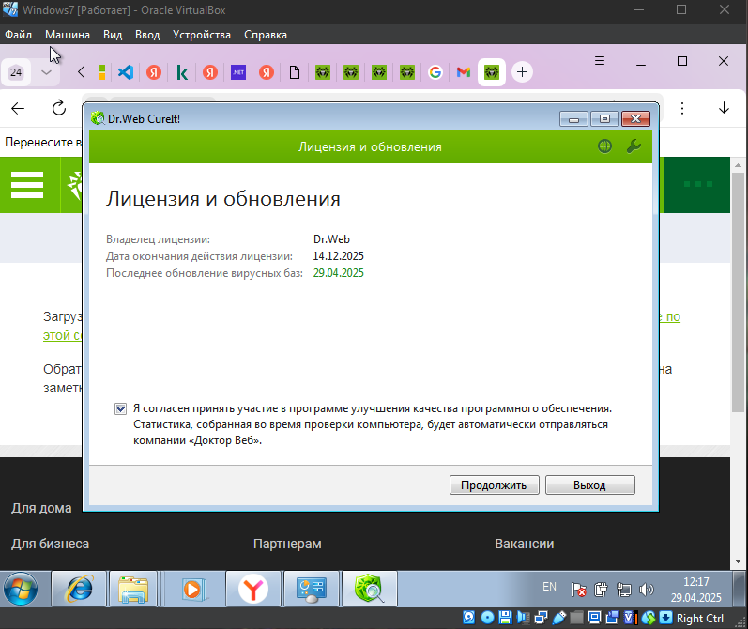

Рисунок 9 – Установка Dr. Web CureIt

Dr. Web CureIt! Установился, теперь можно работать с ним:

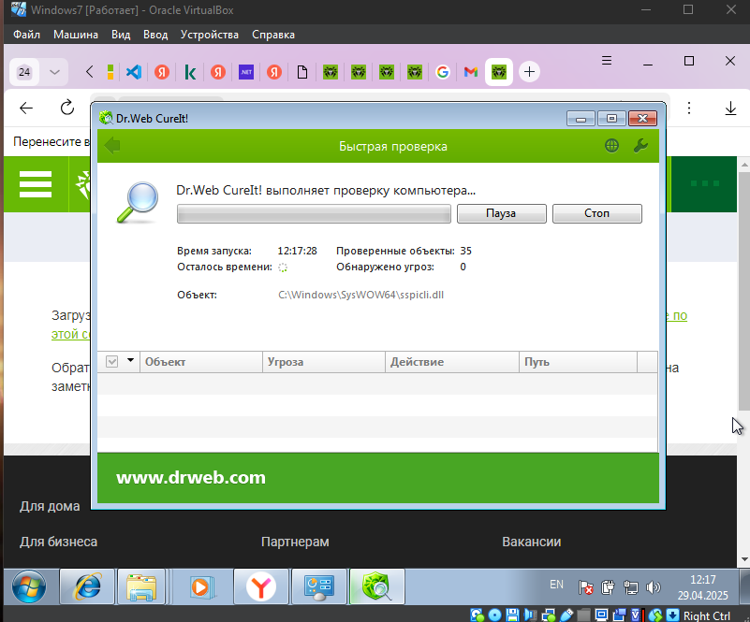

Рисунок 10 – Работа Dr. Web CureIt!

* 1. Устанавливаем 7-zip на Windows 7:

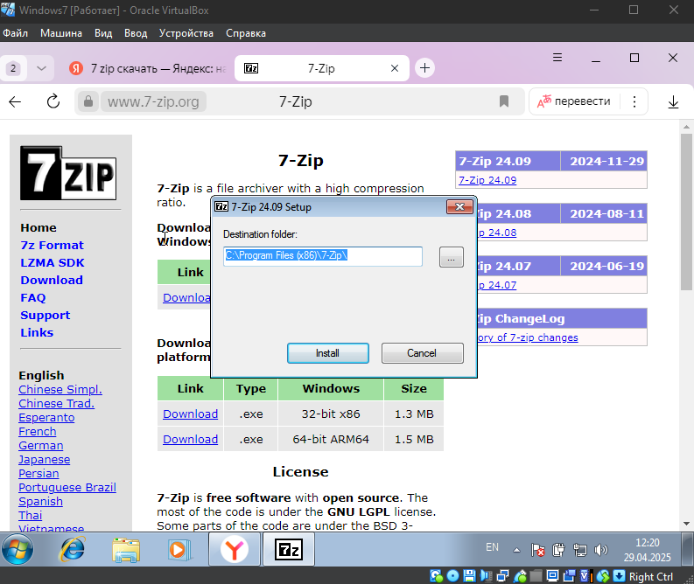

Рисунок 11 – Установка 7-Zip на Windows 7

Проверяем, установился ли 7-Zip:

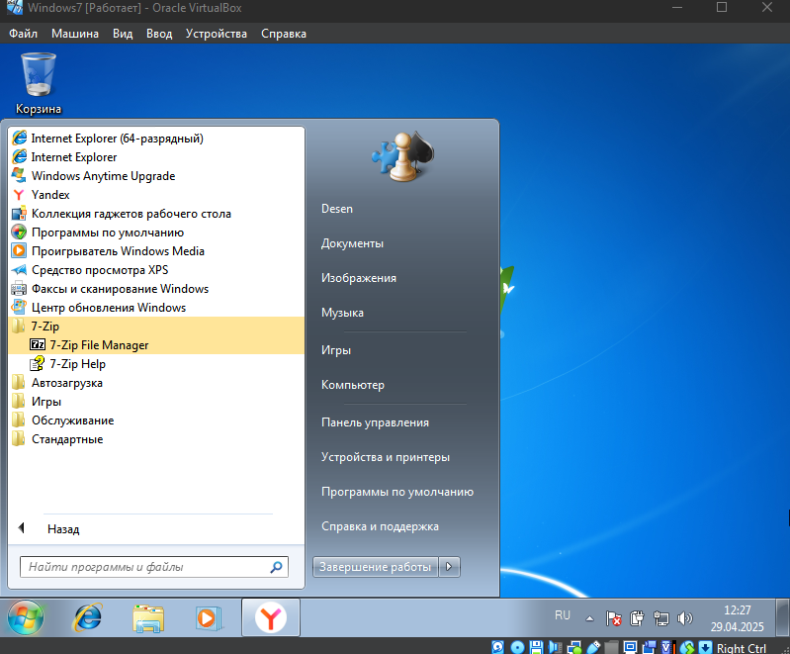

Рисунок 12 – Проверка 7-Zip

* 1. Устанавливаем Visual Studio на Windows 7:

Устанавливаем .NET Framework 4.6 для работы:

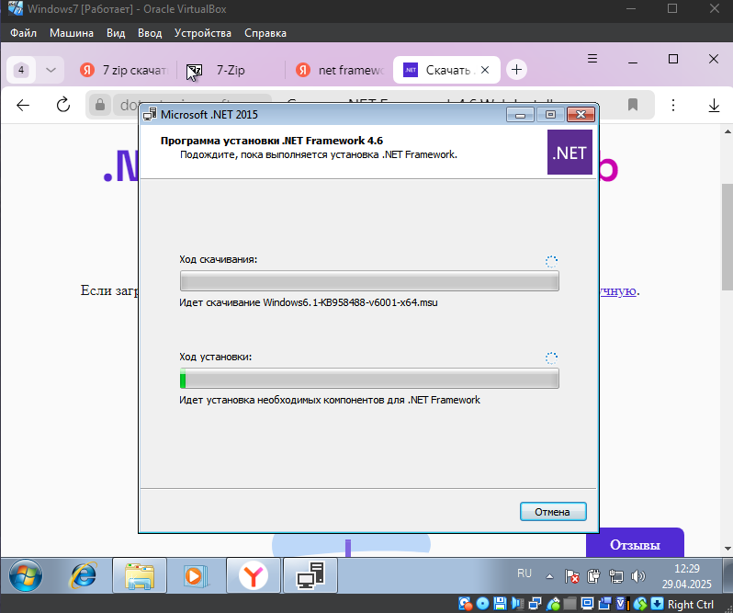

Рисунок 13 – Установка .NET Framework 4.6

Но, после окончания загрузки установщик пишет, что установка не завершена.

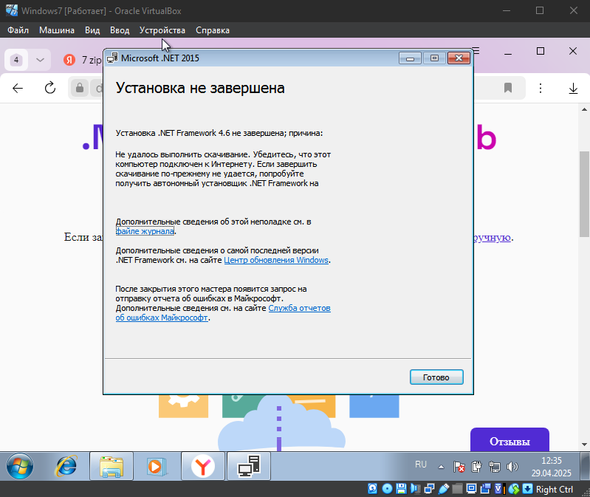

Рисунок 14 – Ошибка при установке .Net Framework 4.6 на Windows 7

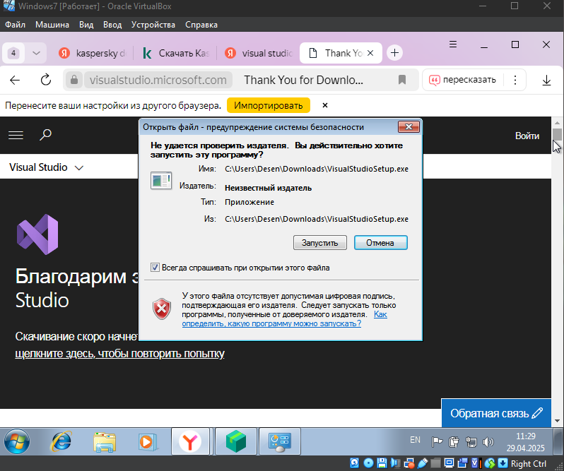

Рисунок 15 – Попытка установки Visual Studio

Тогда Ищем на официальном сайте Visual Studio - [**visualstudio.microsoft.com**](https://visualstudio.microsoft.com/ru/).

Устанавливаем установщик:

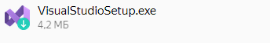

Рисунок 16 – Устанавливаем установщик

Скачав установщик. Нажимаем на этот установщик и скачиваем Visual Studio:

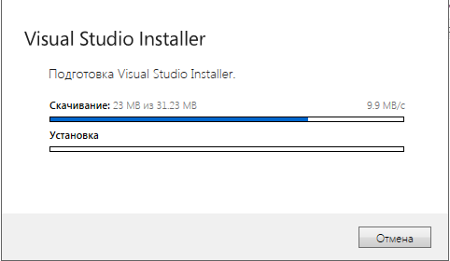

Рисунок 17 – Установка Visual Studio

Далее выбираем место, где будет находиться Visual Studio и нажимаем установить

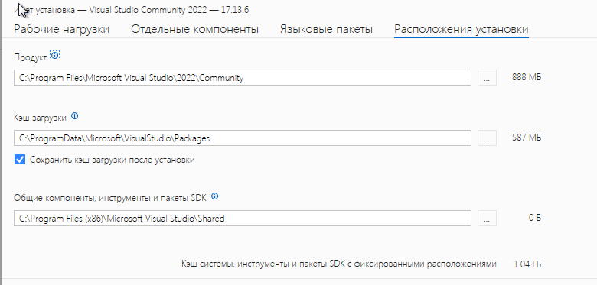

Рисунок 18 – Выбираем место установки

* 1. Установили 1C:Предприятие на Windows 7:

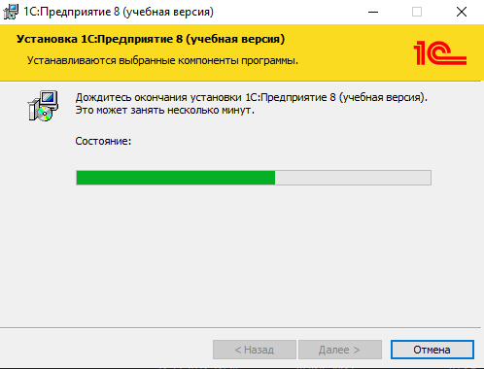

Рисунок 19 – Установка 1С:Предприятия на Windows 7

1. **Виртуальная машина Windows 10:**
   1. **Создана новая виртуальная машина со следующими параметрами (см. скриншот):**

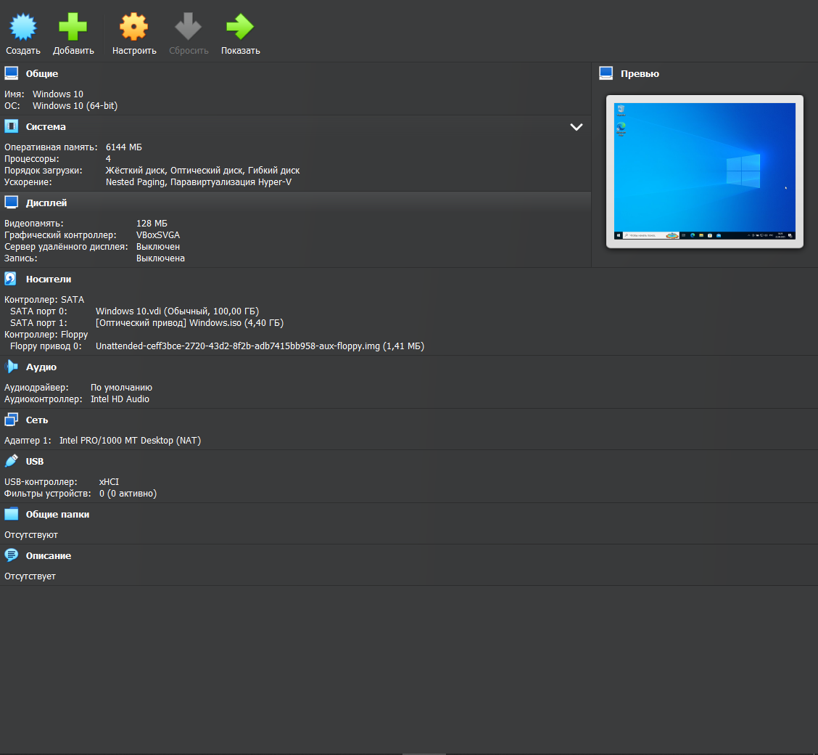

Рисунок 20 – Виртуальная машина Windows 10

* 1. **Изучение документации и планирование установки ОС**

**Выбранная ОС: Windows 10 Pro**

**Системные требования (официальные):**

1. **ОЗУ: 2 ГБ (рекомендуется 4+ ГБ).**
2. **HDD: 32 ГБ (для комфортной работы — 50+ ГБ).**
3. **Процессор: 1 ГГц, 2 ядра.**

**Действия:**

1. **Скачан ISO-образ Windows 10 с** [официального сайта Microsoft](https://www.microsoft.com/ru-ru/software-download/windows10)**.**
2. **Подключен к ВМ через виртуальный оптический привод (SATA порт 1).**
3. **Составлен план установки:**

|  |  |
| --- | --- |
| **Параметр** | **Значение** |
| Ключ продукта | VK7JG-NPHTM-C97JM-9MPGT-3V66T |
| Язык системы | Русский |
| Региональные стандарты | Россия |
| Разметка диска | Весь диск (50 ГБ) |
| Имя компьютера | MYVM-JS |
| Имя пользователя | Desen |
| Пароль | 12121237 |

**ISO-образ Windows 10 скачан. План установки ОС составлен.**

* 1. **Подбор списка базового ПО**

**Список ПО для Windows 10:**

|  |  |  |
| --- | --- | --- |
| **Название** | **Версия** | **Источник** |
| 7-Zip | 23.01 | <https://www.7-zip.org/> |
| Google Chrome | Последняя | <https://www.google.com/chrome/> |
| LibreOffice | 7.6 | <https://www.libreoffice.org/> |
| Adobe Reader | DC | <https://get.adobe.com/reader/> |

* 1. Установка Windows 10:

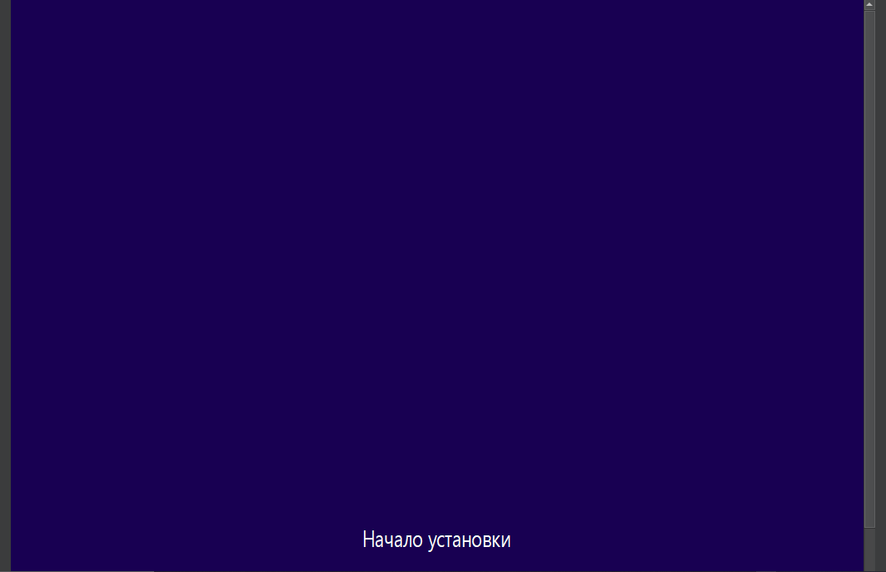

Рисунок 21 – Начало установки Windows 10

* 1. Настройка Windows 10:

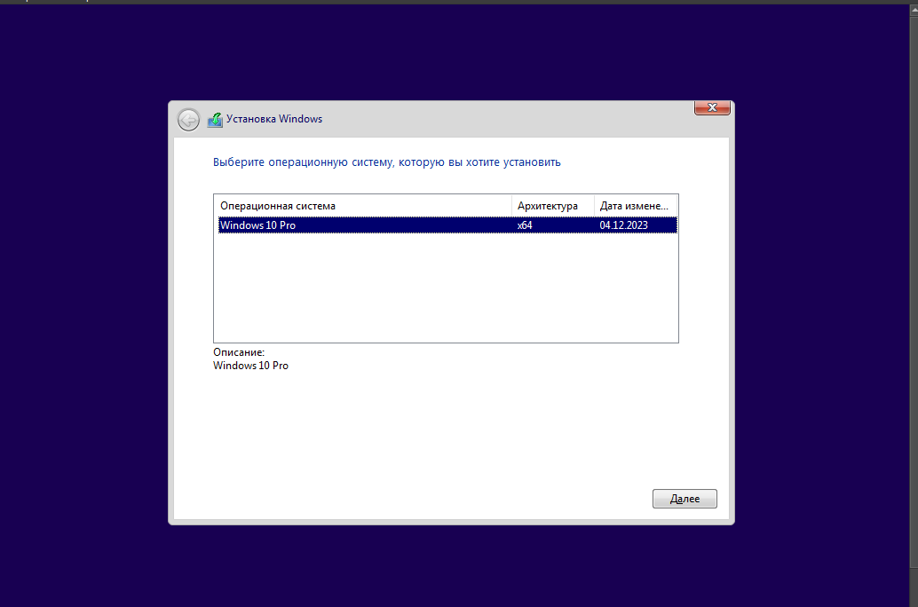  
Рисунок 22 – Выбор ОС

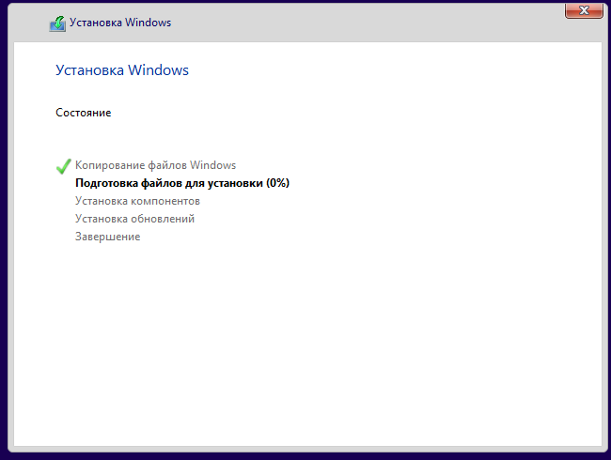

Рисунок 23 – Установка Windows 10 Pro

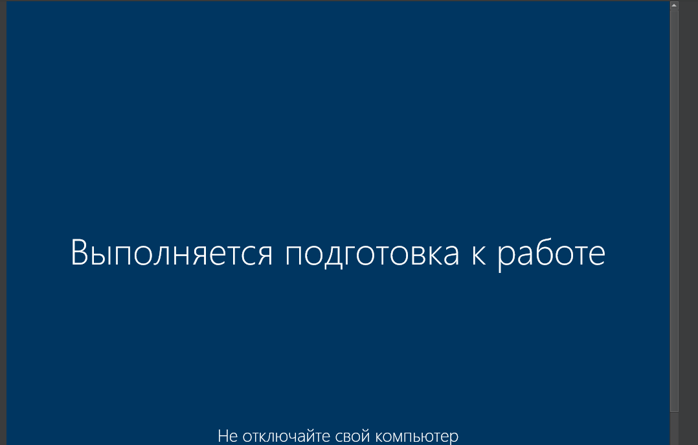

Рисунок 24 – Установка

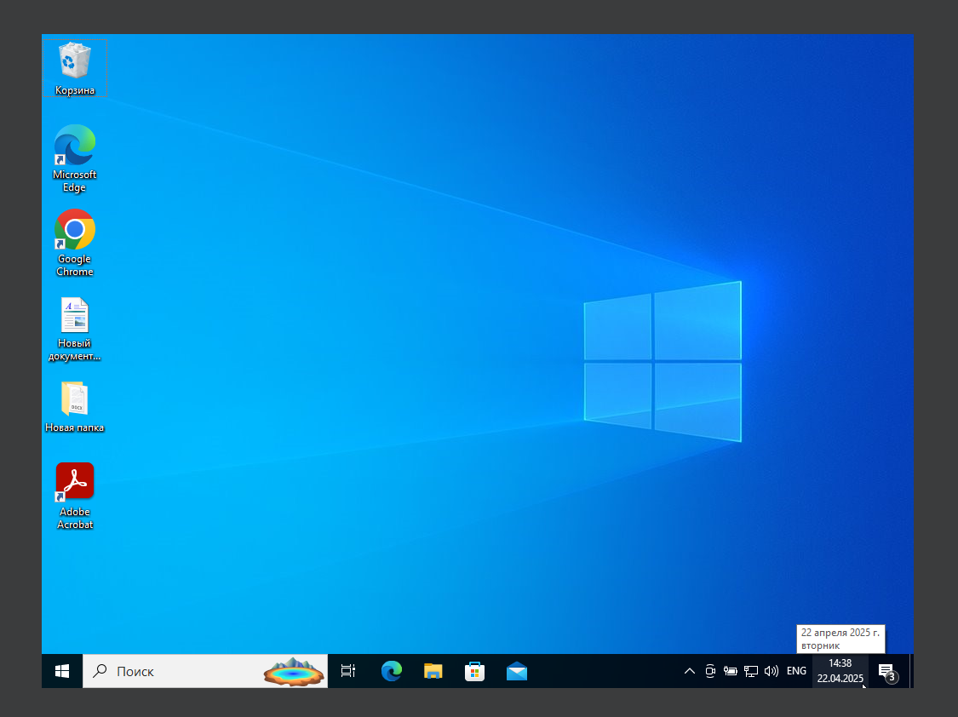

Рисунок 25 – Установленная Windows 10 Pro

**Установка Windows 10 Pro завершена. Параметры: язык — русский, пользователь — Desen, диск — 50 ГБ. Скриншоты приложены.**

* 1. Установка Abobe Acrobat:

Скачиваем с официального сайта - [**get.adobe.com**](https://get.adobe.com/ru/reader/) и устанавливаем на windows 7 Adobe Acrobat:

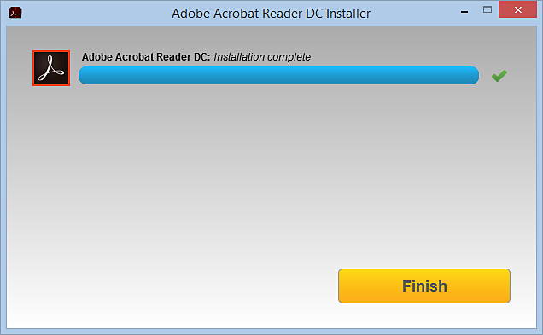

Рисунок 26 – Установка Adobe Acrobat

* 1. Настройка ОС:

Нужно зайти в параметры, затем в учетные записи. После перехода в учетные записи нужно добавить пользовател, как показано на Рисунке 34:

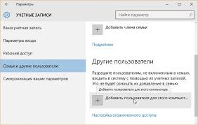

Рисунок 27 – Установка Пользователя

* 1. Установили 1С:Для разработчиков на Windows 10:

Скриншоты:

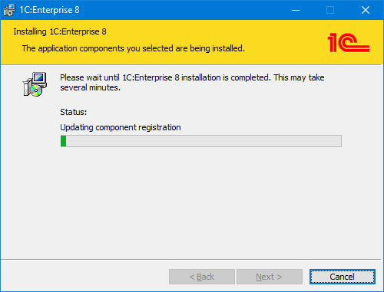

Рисунок 28 – Установка 1C:Предприятие 8

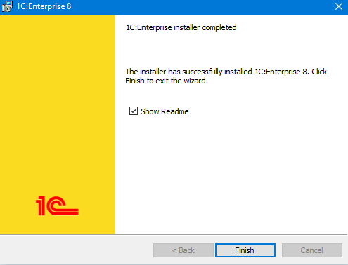

Рисунок 29 – Завершение установки 1C:Предприятие 8

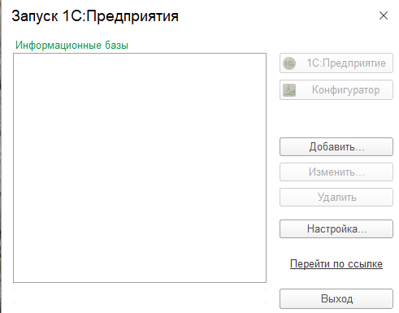

Рисунок 30 – Установка 1С:Enterprise 8.

1. **Виртуальная машина Linux Ubuntu:**
   1. Параметры:

* Имя: Linux Ubuntu
* Тип ОС: Ubuntu (64-bit)
* ОЗУ: 4096 МБ (4 ГБ)
* Жесткий диск: VDI, 25 ГБ (динамический)
* Сетевой адаптер: NAT (Intel PRO/1000 MT Desktop)
* Процессоры: 2 ядра
* Ускорение: Nested Paging, KVM
* Сеть: NAT.
  1. Изучение документации и планирование установки ОС

Выбранная ОС: Ubuntu 22.04 LTS  
Системные требования:

ОЗУ: 2 ГБ (рекомендуется 4+ ГБ).

HDD: 25 ГБ (минимально — 10 ГБ).

Процессор: 2 ядра, 2 ГГц.

Действия:

Скачан ISO-образ Ubuntu 22.04 LTS с [официального сайта](https://ubuntu.com/download).

Подключен к ВМ через виртуальный оптический привод.

Составлен план установки:

| Параметр | Значение |
| --- | --- |
| Язык системы | Английский (English) |
| Региональные стандарты | Россия / Moscow |
| Разметка диска | Весь диск (25 ГБ) |
| Имя пользователя | user |
| Пароль | ubuntu123! |

Подбор списка базового ПО

Список ПО для Ubuntu:

| Название | Установка | Источник |
| --- | --- | --- |
| Firefox | Встроенный | — |
| LibreOffice | sudo apt install libreoffice | Репозиторий Ubuntu |
| GParted | sudo apt install gparted | Репозиторий Ubuntu |
| VLC | sudo apt install vlc | Репозиторий Ubuntu |

Ожидаемый результат:

Таблица "Список ПО для установки" добавлена в дневник.

* 1. Установка ОС:

Действия:

Запущена ВМ с подключенным ISO-образом Ubuntu.

В меню GRUB выбрана опция "Try or Install Ubuntu"

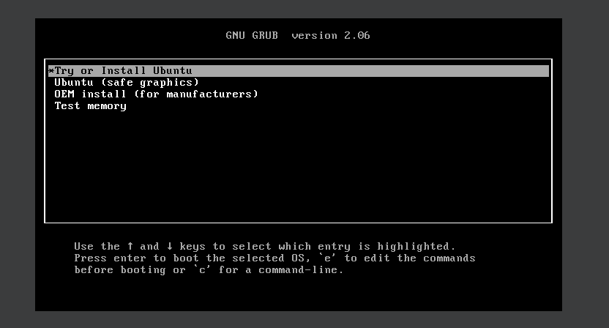

Рисунок 31 – Процесс установки Ubuntu

Выполнена установка:

Язык: English.

Тип установки: "Erase disk and install Ubuntu".

Имя пользователя: Desen, пароль: 12121237!.

После установки выполнена перезагрузка.

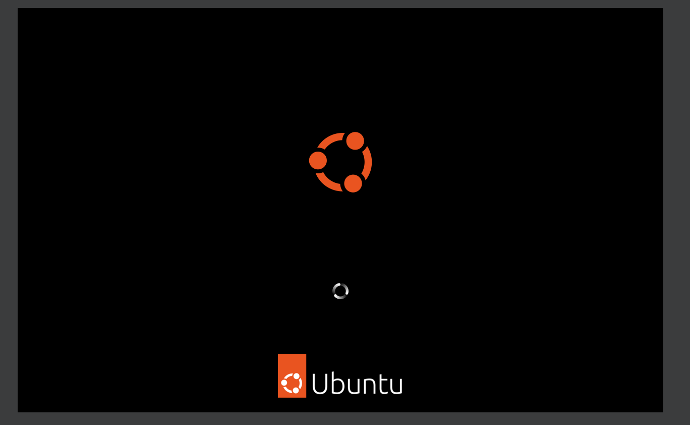

Рисунок 32 - Загрузка ОС Ununtu

Установка Ubuntu 22.04 LTS завершена. Параметры: язык — Русский, пользователь — Desen, диск — 25 ГБ.

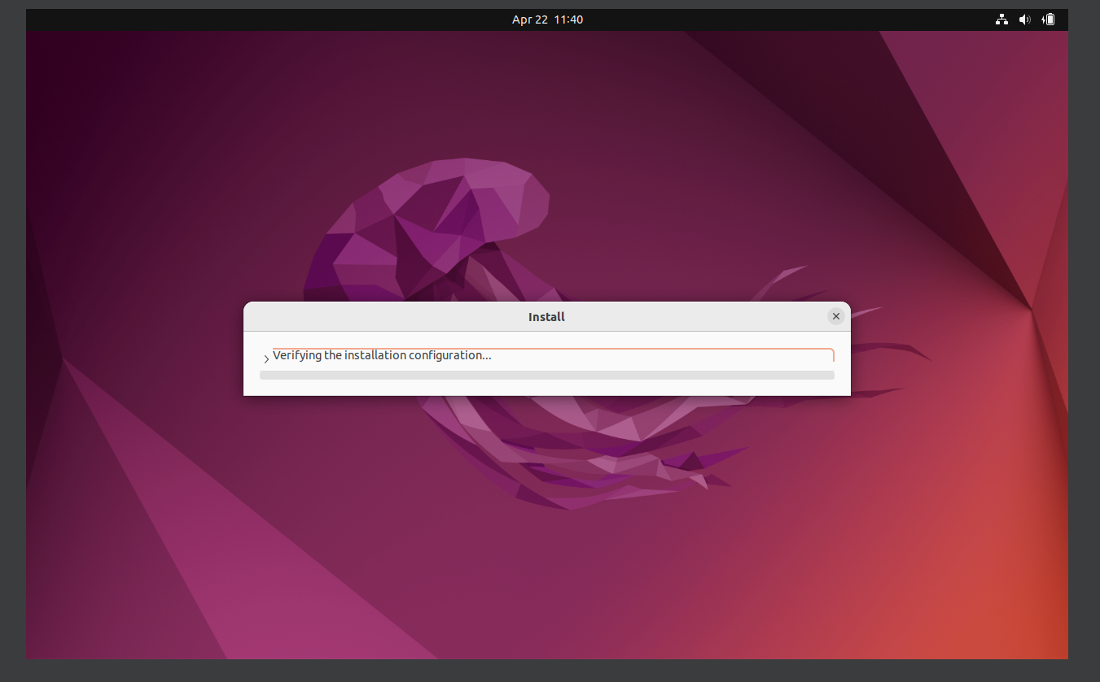

Рисунок 33 – Устанавливается конфгурация

* 1. Устанавливаем Kaspersky на Ubuntu:

Чтобы скачать Kaspersky нужно перейти на официальный сайт и скачать его. После того как мы скачали Kaspersky, нужно его установить. Установка проходит в командной строке. Установка Kaspersky:

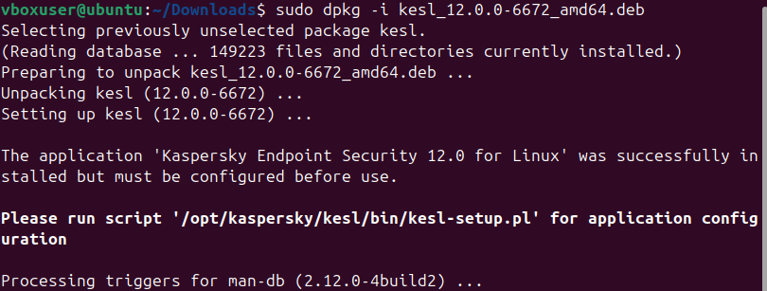

Рисунок 34 – Установка kaspersky

Скрипт настройки kaspersky:

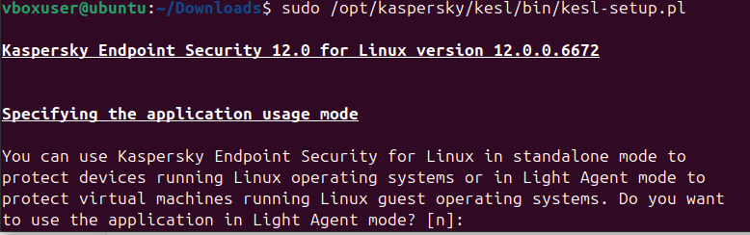

Рисунок 35 – Скрипт настройки kaspersky

1. **Виртуальная машина Red OS KDE/Red OS:**

Создали виртуальную машину для Red OS KDE Live: 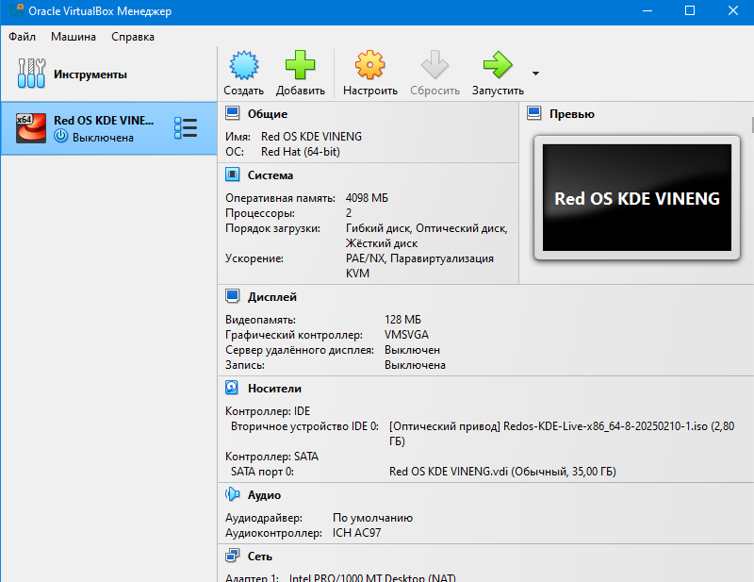

Рисунок 36 - Создание виртуальной машины для Red OS KDE Live.

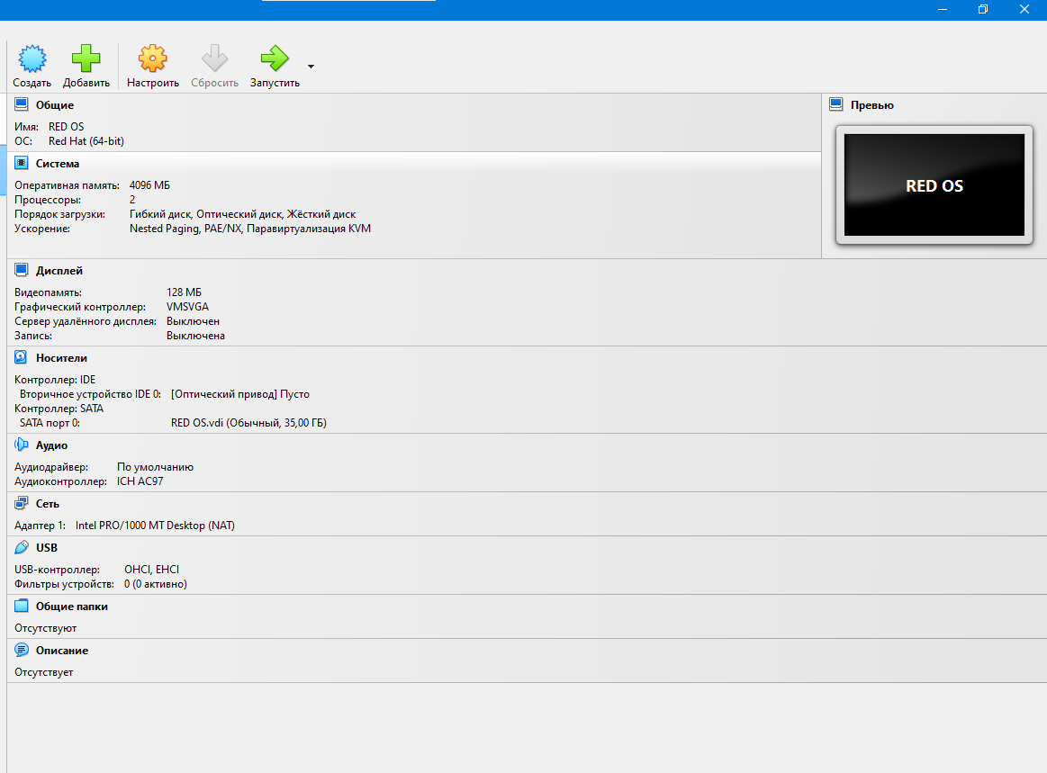

Рисунок 37 – Создание виртуальной машины Red OS.

* 1. Установили Red OS KDE:

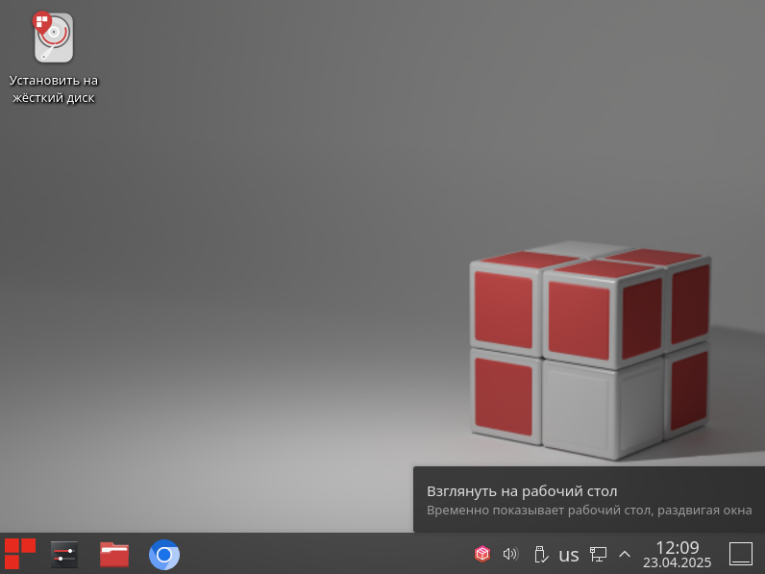

Рисунок 38 – Основное Окно Red OS KDE Live

Но нам не нужно, чтобы каждый раз у нас подгружался один и тот же образ заново, файлы, так что устанавливаем Red OS:

* 1. Установка и Настройка Red OS:

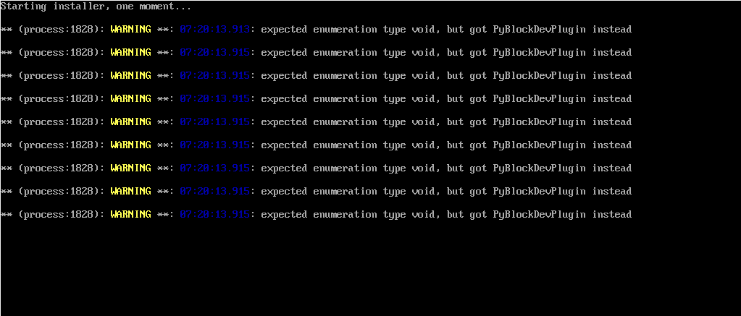

Рисунок 39 – Установка Red OS

После установки мы должны настроить RedOs. То есть мы создаем пользователя, администратора, указываем место установки и другое:

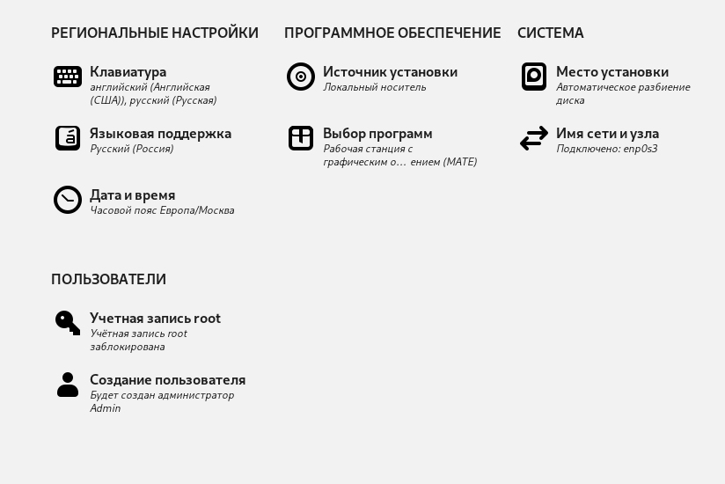

Рисунок 40 – Настройка Red OS

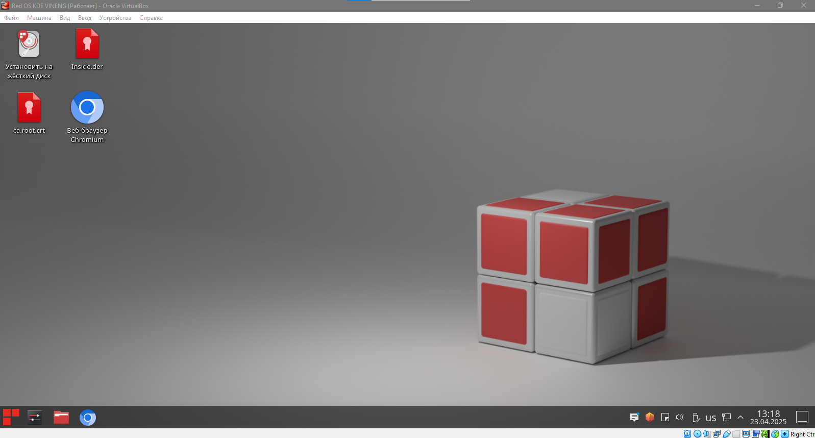

Рисунок 41 – Основное окно Red OS

Настройка подключения к интернету

Настроили прокси: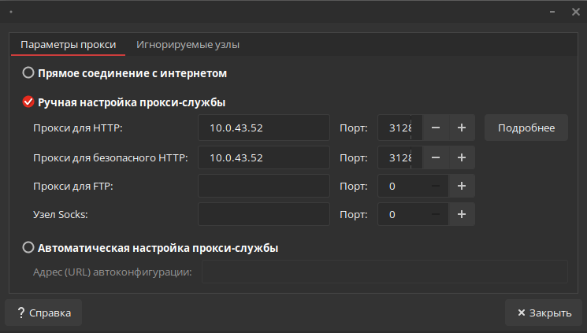

Рисунок 42 – Настройка интернет-подключения

Работа с сертификатами, устанавливаем сертификаты, для работы с интернетом:

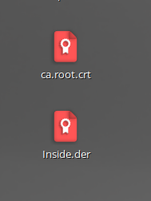

Рисунок 43 – Сертификаты

Добавили сертификат в центр сертификации:

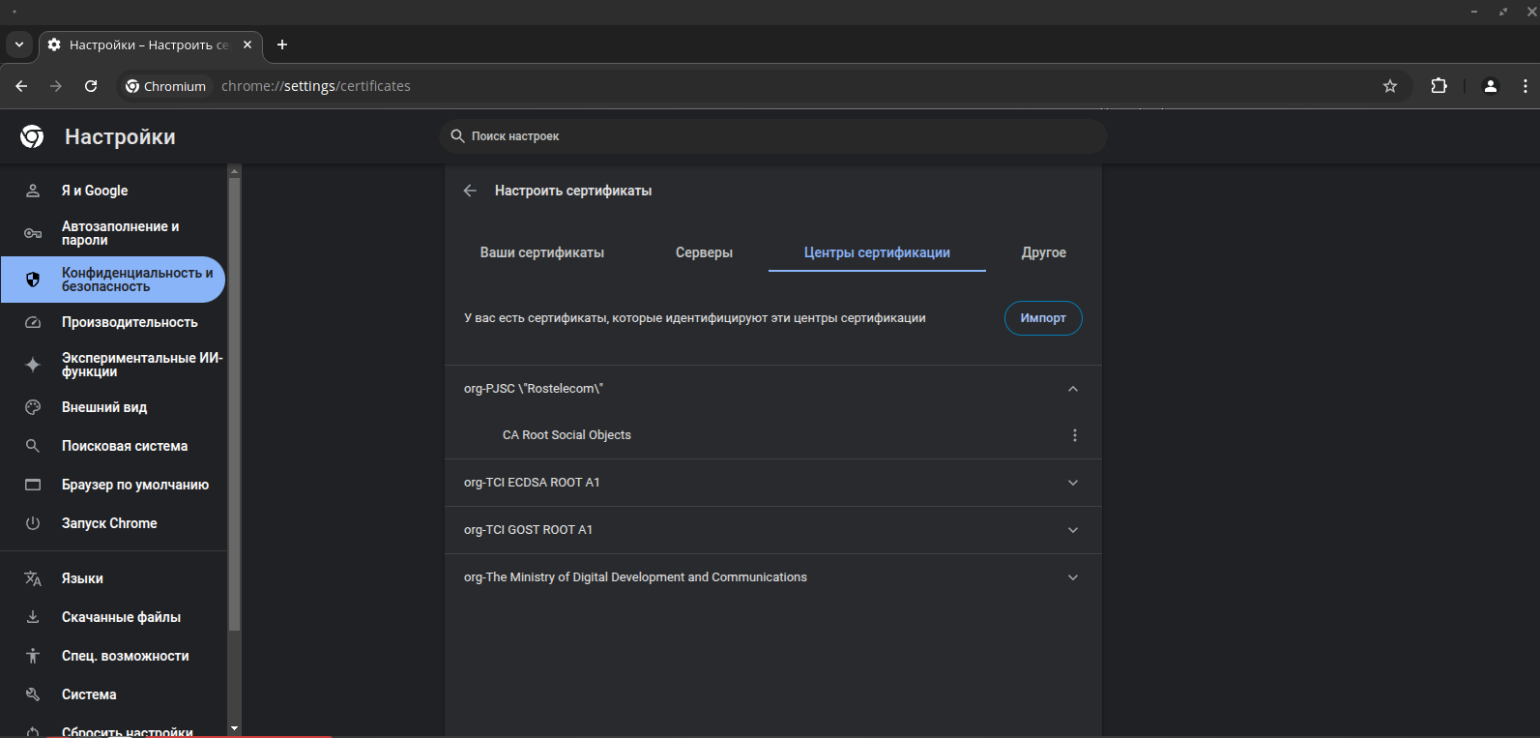Рисунок 44 – Добавление сертификата в центр сертификации.

Проверили работу интернета:

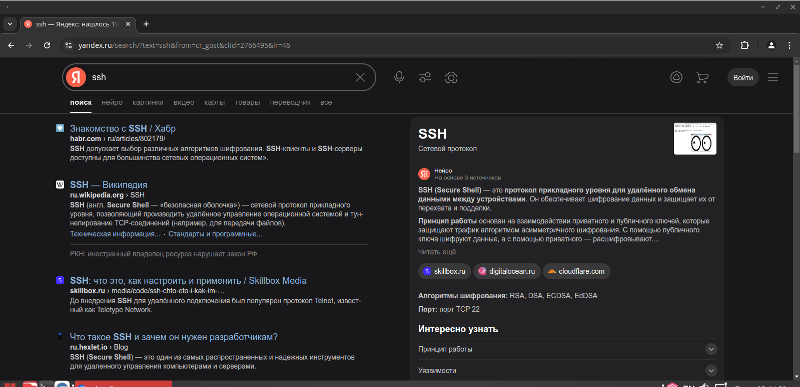

Рисунок 45 – Проверка интернет-подключения.

* 1. Установка Red DB на Red OS:

Установили Red DB.

Процесс установки: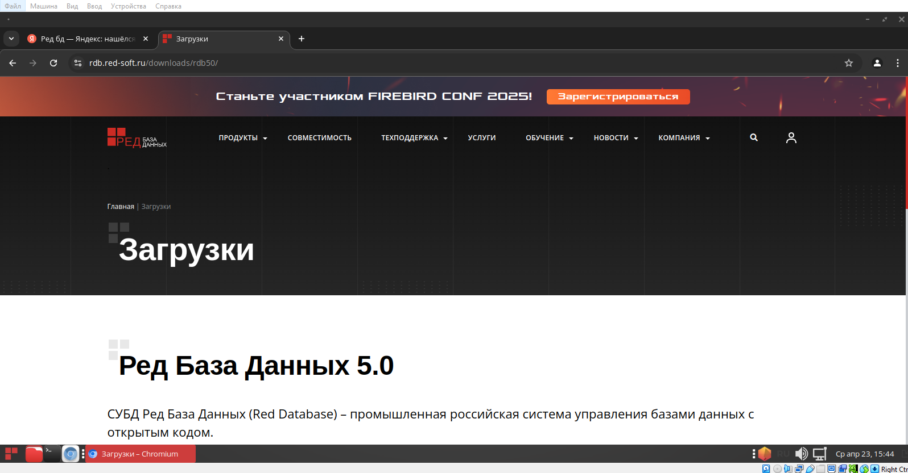

Рисунок 46 – Сайт для загрузки Red DB

Загружаем Red DB с помощью Терминала:

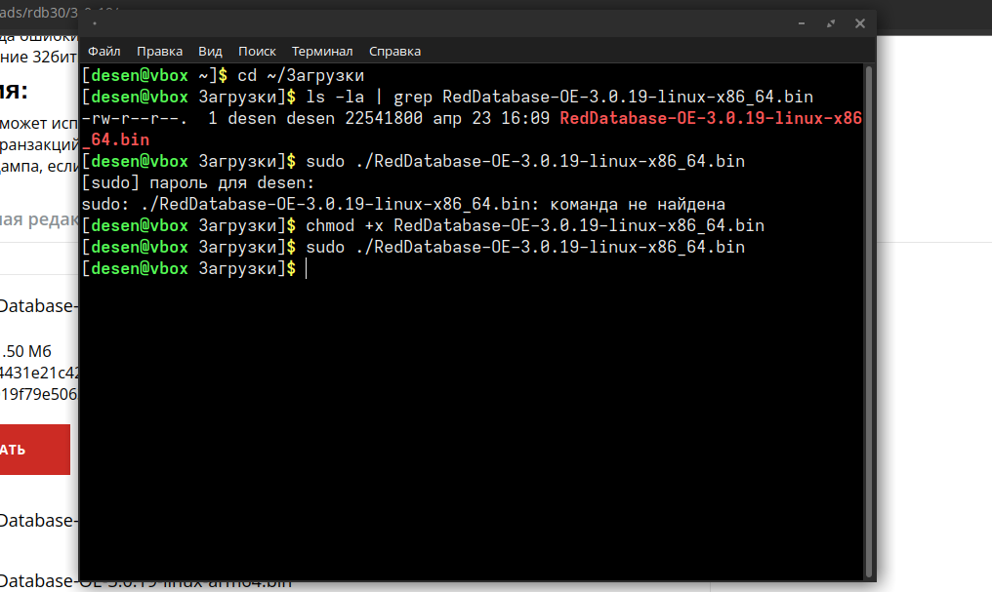

Рисунок 47 – Открытие загрузочного файла с помощью терминала

Далее нас переносит на окно конфигурации загрузчика:

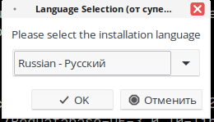

Рисунок 48 – Выбор языка

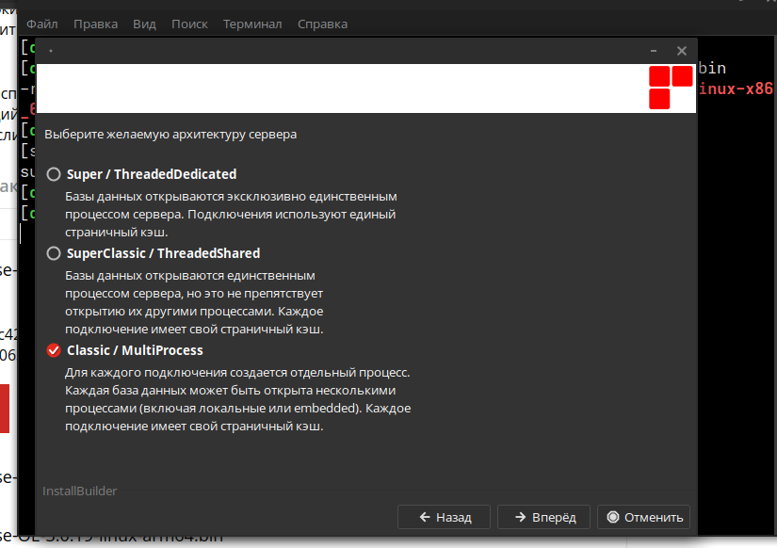

Рисунок 49 – Выбор архитектуры сервера

После выбора архитектуры выйдет установка пароля для администратора:

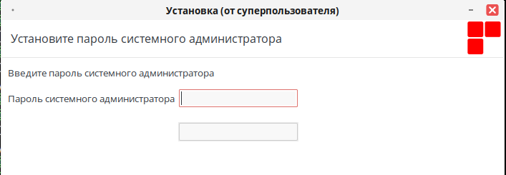

Рисунок 50 – Установка администратора

И после установки пароля для администратора пойдет сама установка Red DataBase:

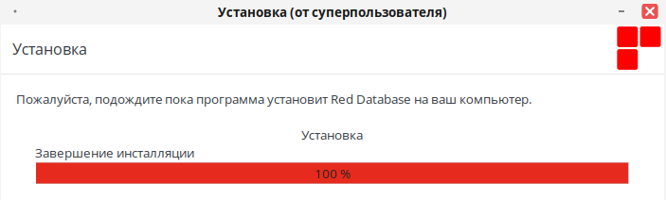

Рисунок 51 – Финальная установка Red DB

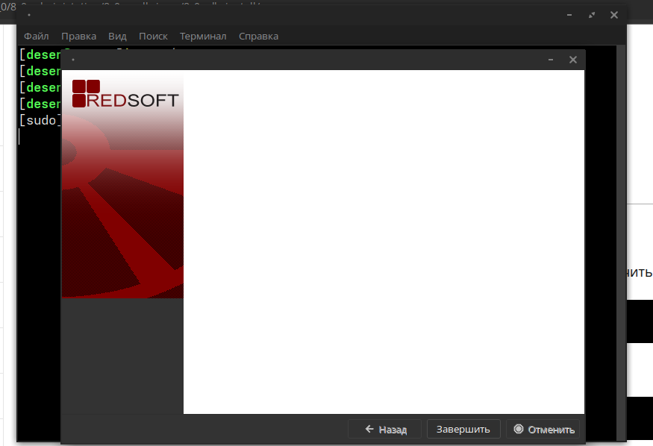

Рисунок 52 – Red DB установлен

* 1. Установка 1C:Предприятие Учебная версия:

Обновление Red OS, чтобы всё работало корректно.

Обновили систему:

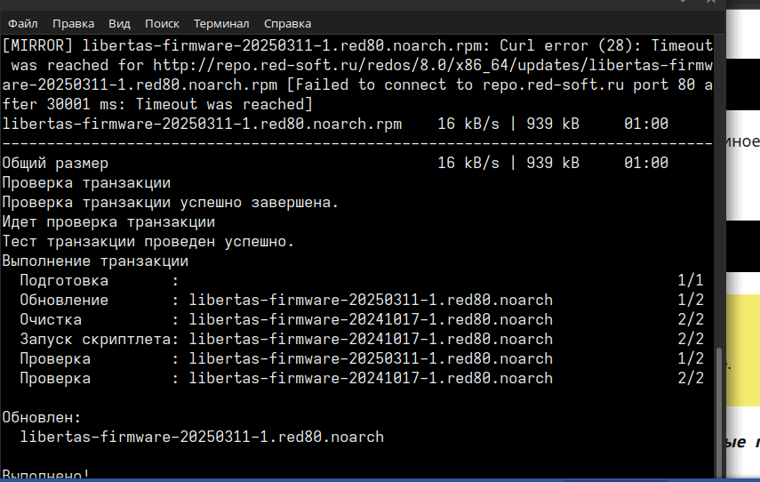Рисунок 53 – Обновление Red OS.

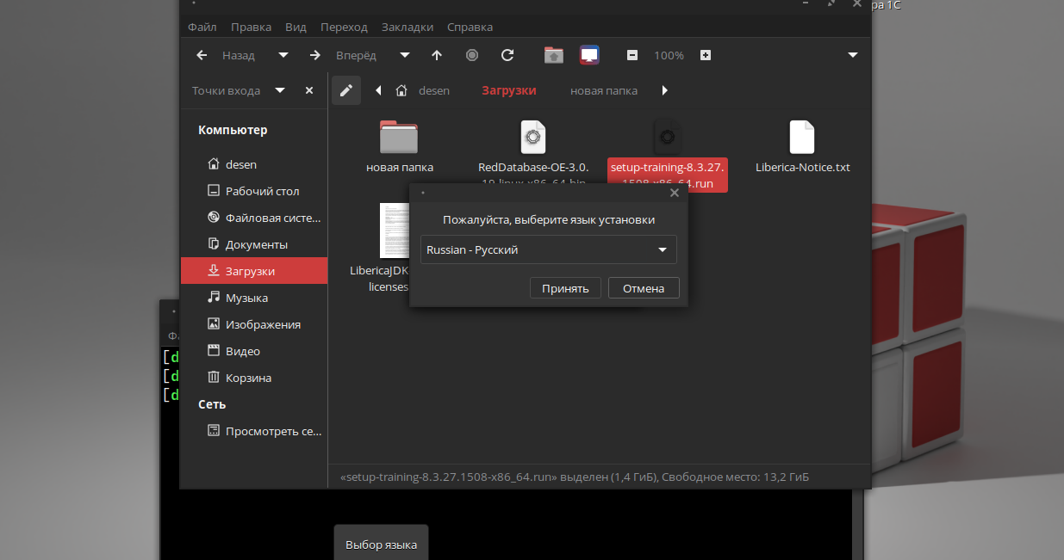

Рисунок 54 – Установка 1C:Предприятия Выбор языка установки

Выбираем необходимые компоненты:

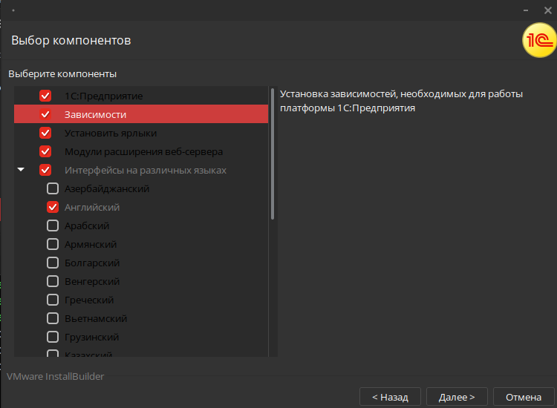

Рисунок 55 – Выбор компонентов для установки 1С.

Загрузка 1С:Предприятия завершена:

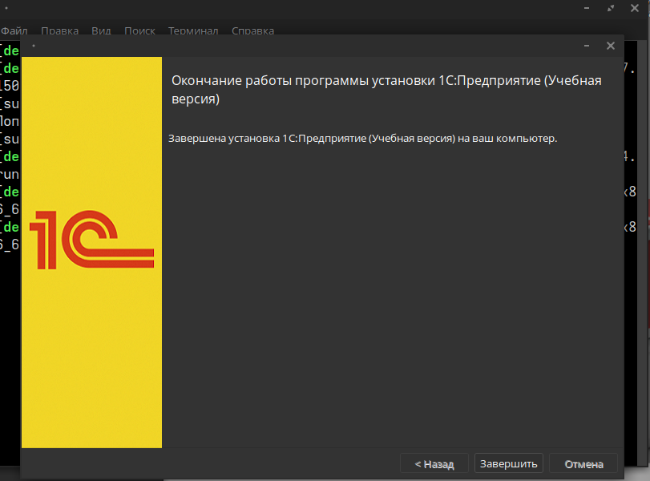

Рисунок 56 – Завершение загрузки 1С:Предприятия(Учебная версия)

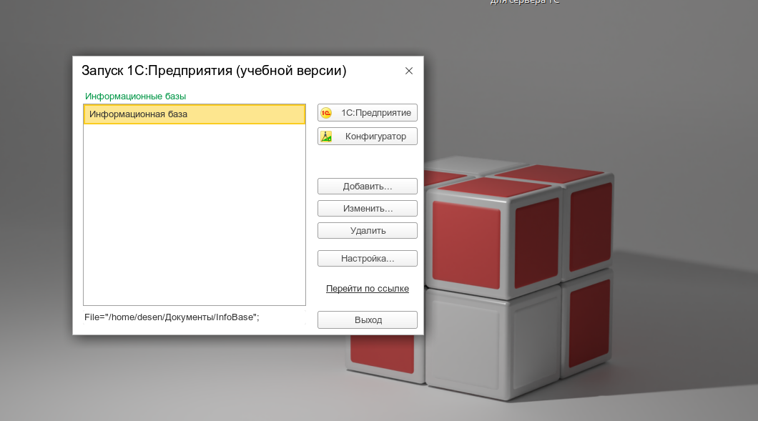

Рисунок 57 – Установили 1С:Предприятие (учебную версию)

После скачивания установщика нужно перейти в командную строку и написать текст на Рисунке 28:

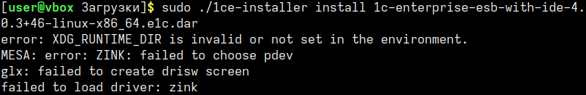

Рисунок 58 – Устанавливаем 1с

После ввода текста идет установка 1с:Шина:

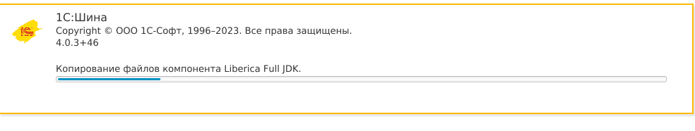

Рисунок 59 – Установка 1с:Шина

В итоге у нас будет установленна 1с:Шина:

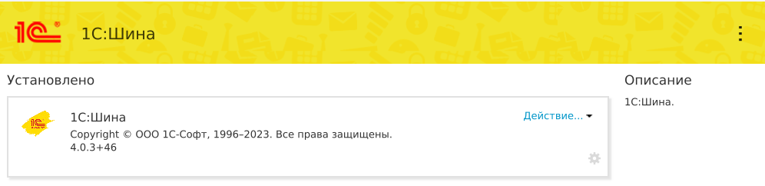

Рисунок 60 – Установленная 1с:Шина

* 1. Установка Касперского на Red OS:

Установили антивирус Касперского.  
Скриншоты:

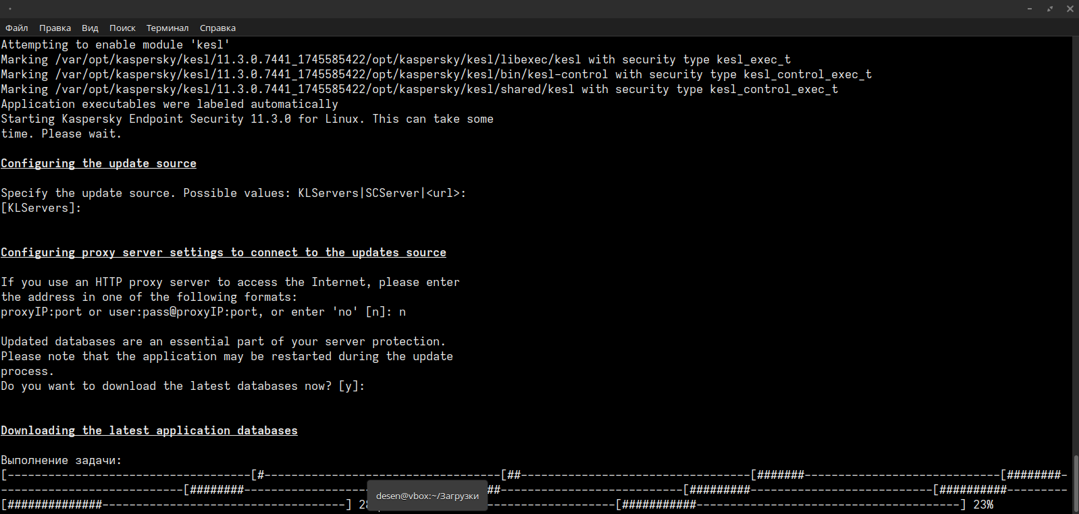

Рисунок 61 – Процесс установки Kaspersky на Red OS через терминал

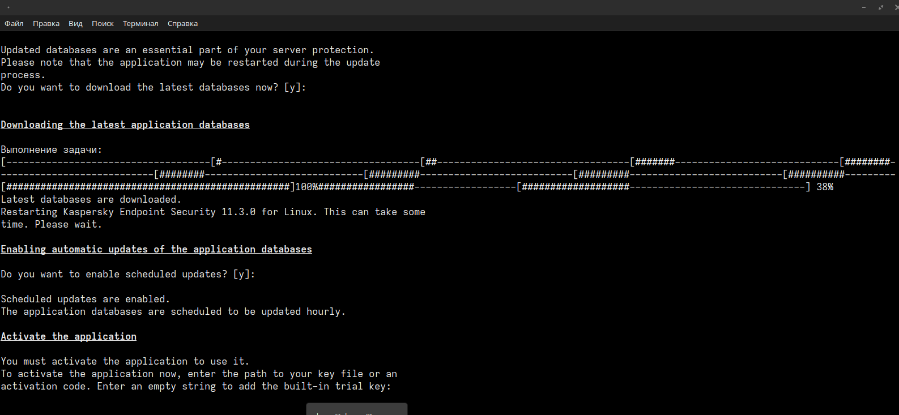 Рисунок 62 – Процесс установки Kaspersky на Red OS через терминал

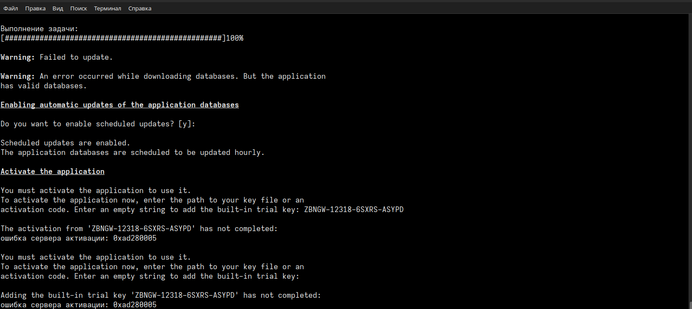

Рисунок – 63 Ошибка активации ключа

Проверяем статус задач:

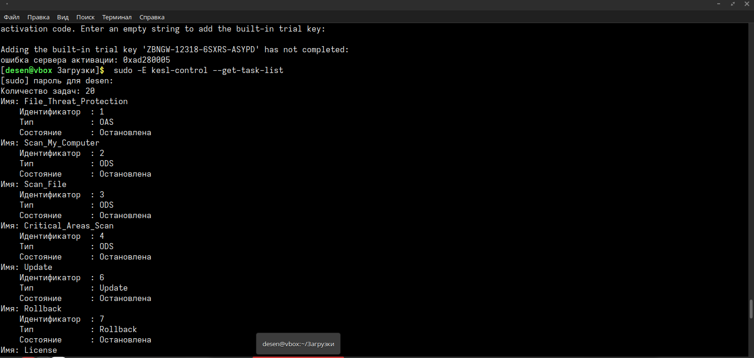

Рисунок 64 – Проверка статуса задач

Пытаемся включить защиту от файловых угроз и загрузочных секторов



Рисунок 65 – Включаем защиту от файловых угроз

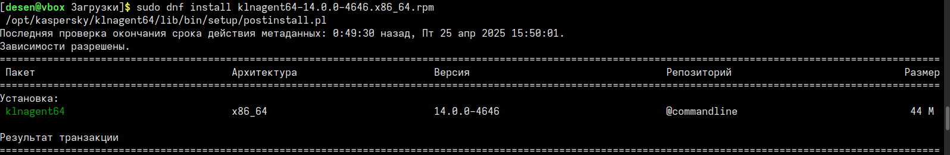

Рисунок 66 – Установка агента Касперского



Рисунок 67 – Установка агента Касперского

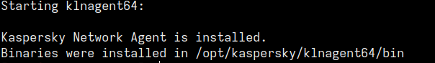Рисунок 68 – Установка агента Касперского

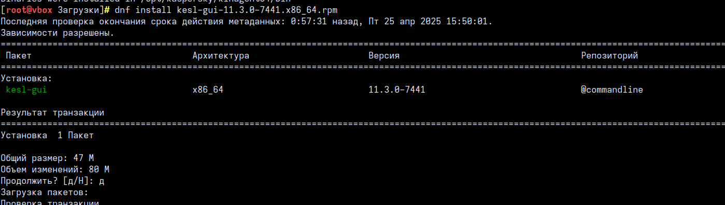  
Рисунок 69 – Результат установки

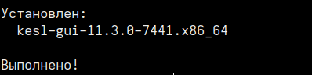  
Рисунок 70 – Установка графического интерфейса для Касперского

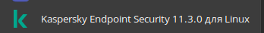

Рисунок 71 – Касперский установлен

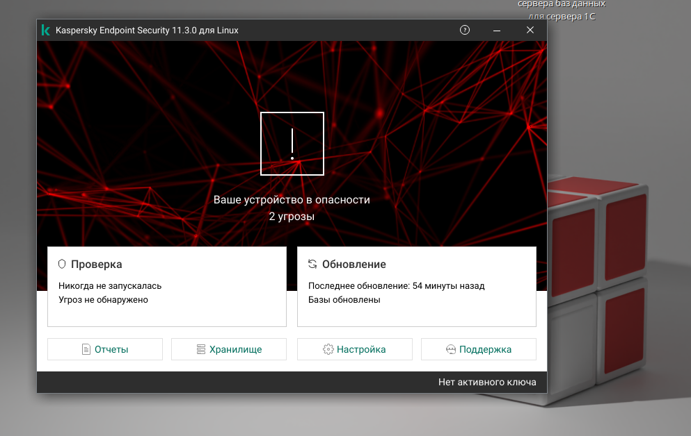

Рисунок 72 – Запуск Касперского после перезагрузки.

1. **Установка OpenMediaVault:**

Установили OpenMediaVault.  
Скриншоты:

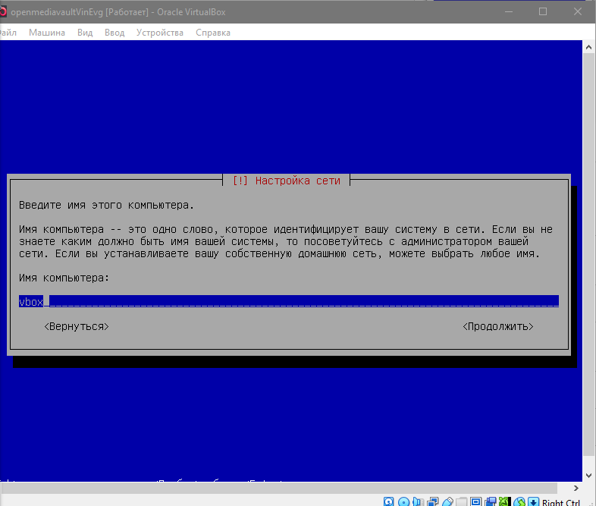

Рисунок 73 – Начальная настройка Openmediavault, задаём имя компьютеру

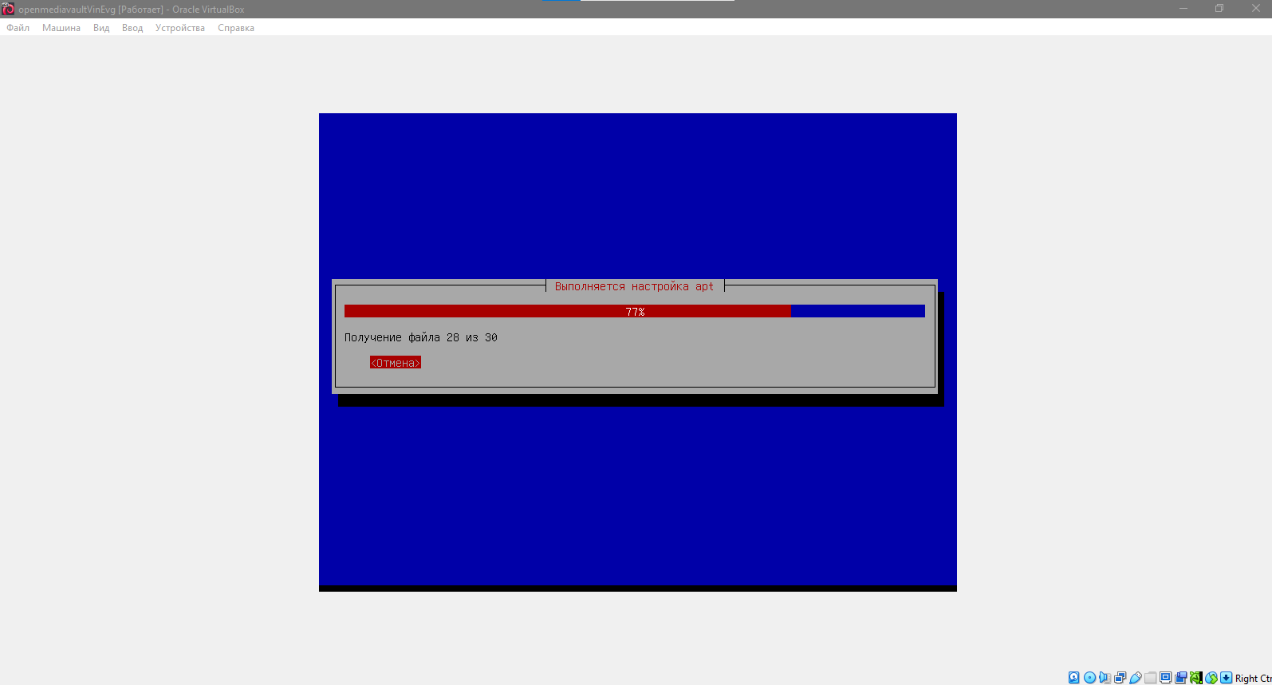

Рисунок 74 – Установка Openmediavault

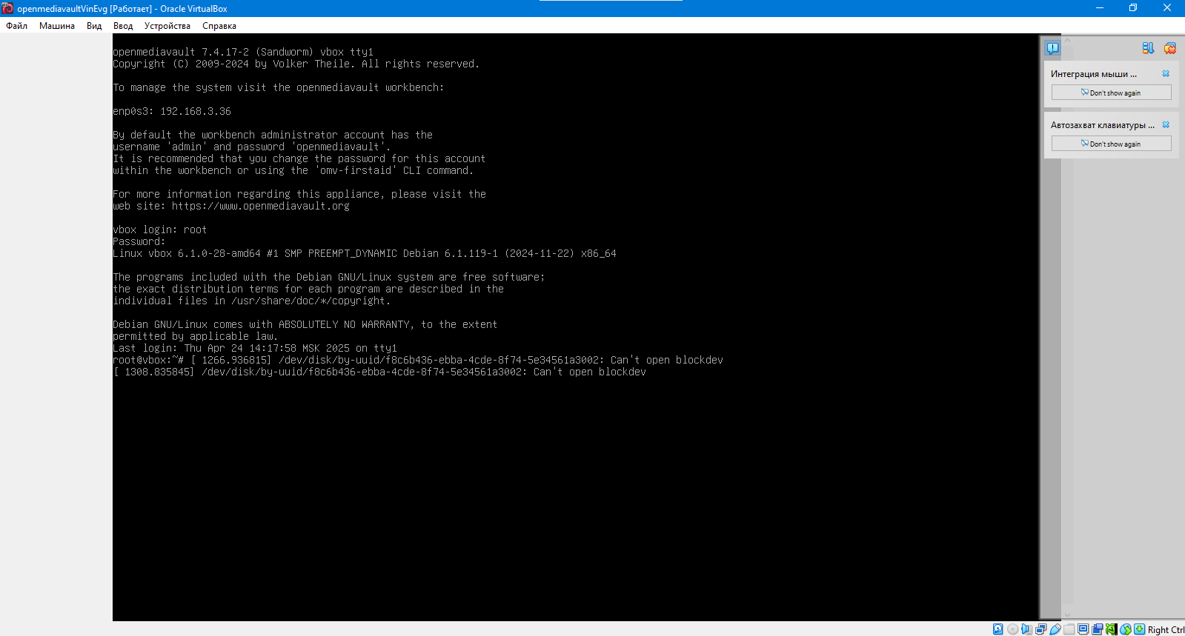

Рисунок 75 – Установленный Openmediavault

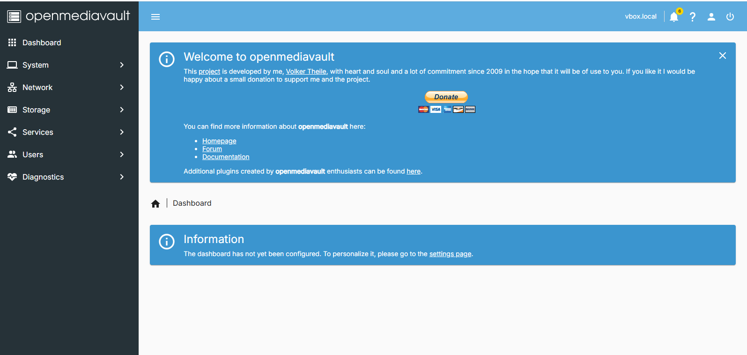

Рисунок 76 – Установленный OpenMediaVault

* 1. Создание разметки диска:

Создали раздел.

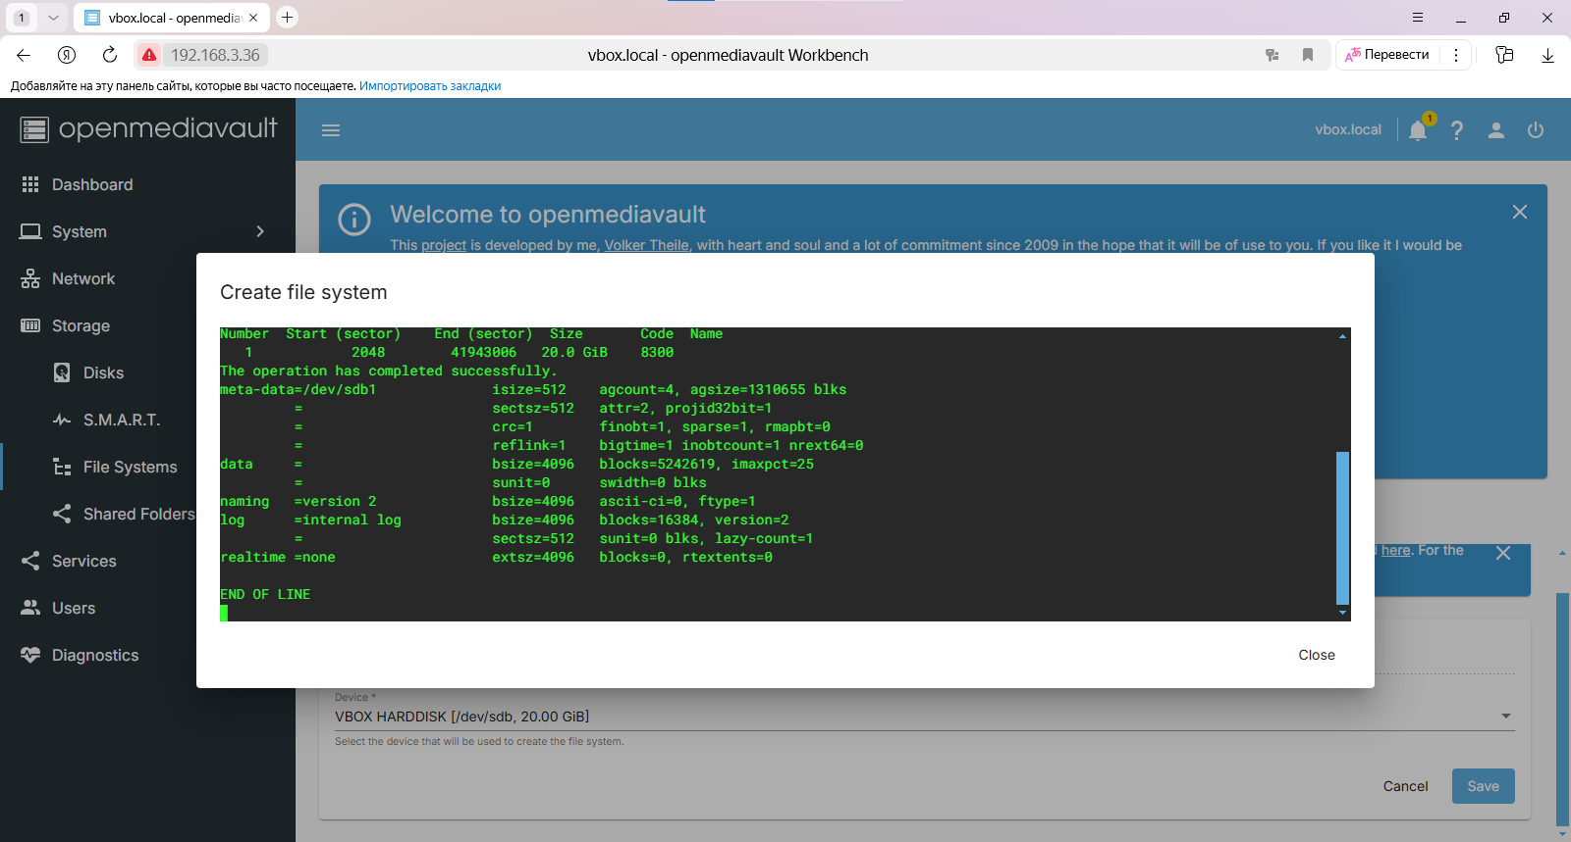Рисунок 77 – Создание раздела диска

Отформатировали диск: 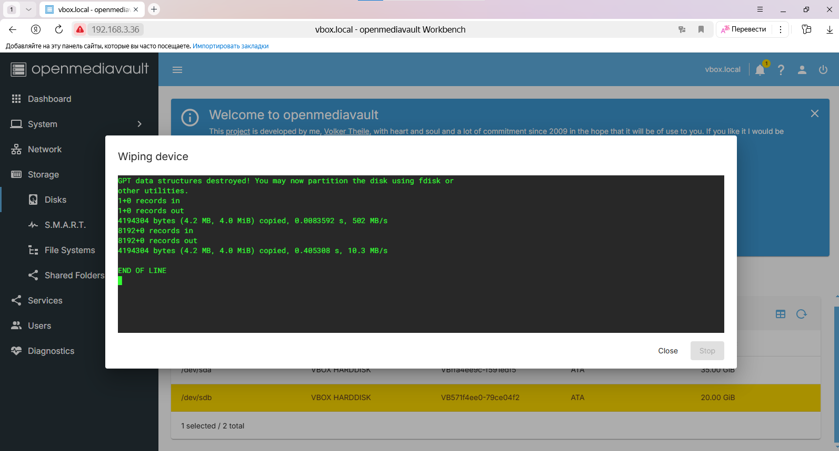

Рисунок 78 – Процесс форматирования диска

Смонтировали диск

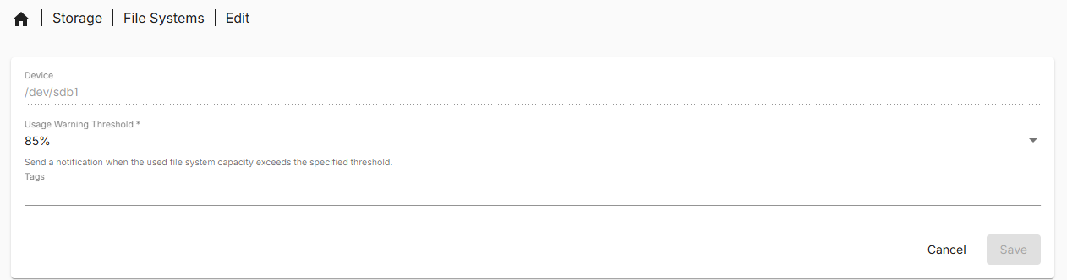  
Рисунок 79 – Монтирование диска

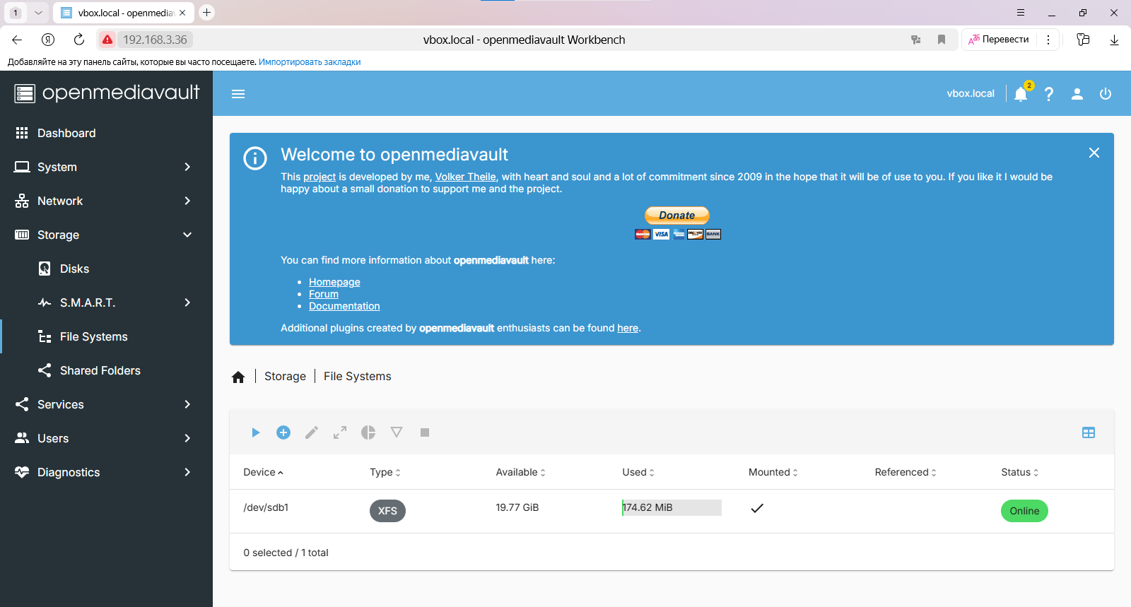Рисунок 80 – Монтирование диска.

* 1. Передача файлов:

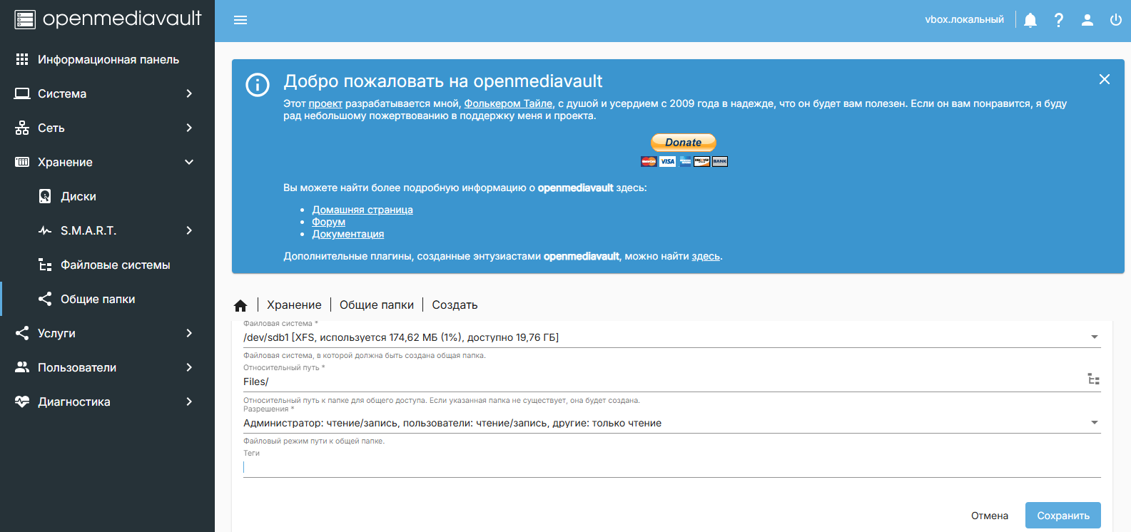Рисунок 81 – Создание папки для передачи файлов.

Пытаемся передать файлы при помощи SSH протокола:

Скриншоты:

Пытаемся передать файл (подключаемся при помощи ssh в PowerShell к серверу):

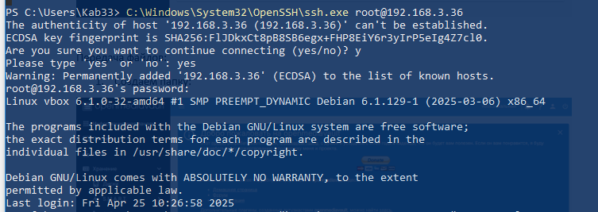

Рисунок 82 – Неудачные попытки передачи фалов при помощь SSH в PowerShell

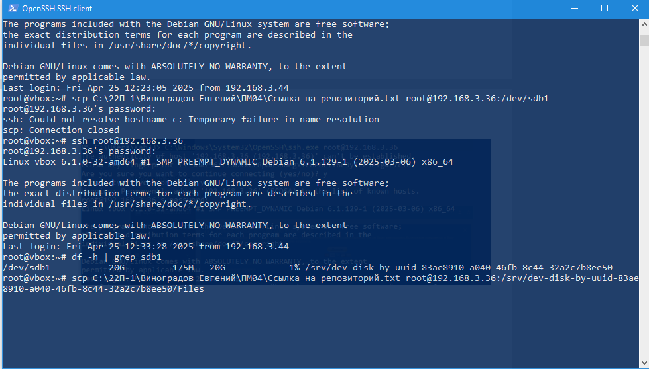

Рисунок 83 – Неудачные попытки передачи фалов при помощь SSH в PowerShell

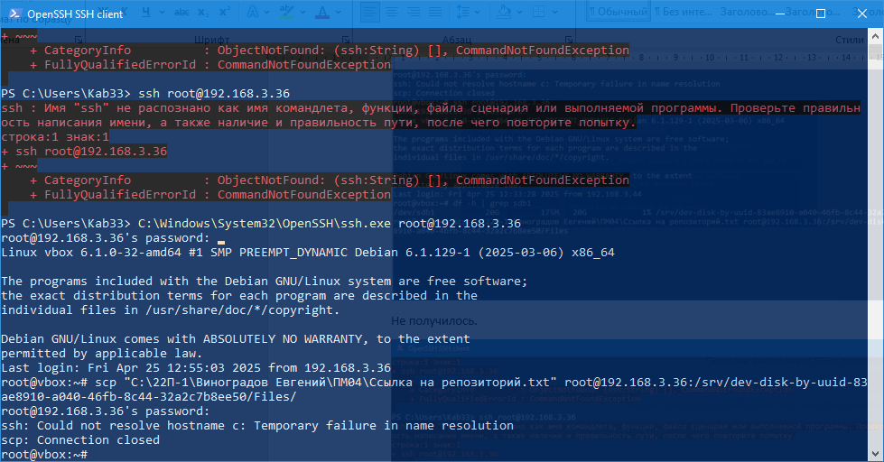

Рисунок 84 – Неудачные попытки передачи фалов при помощь SSH в PowerShell

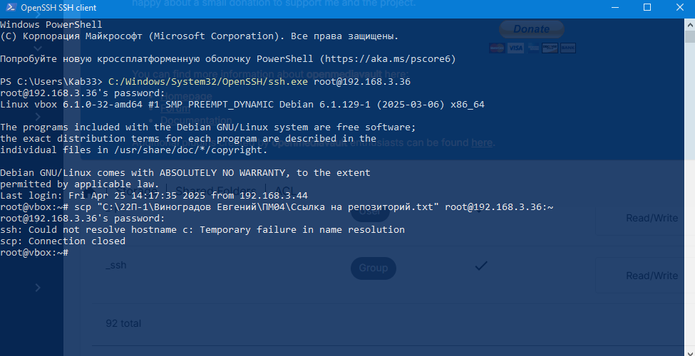Рисунок 85 – Ошибка передачи файла через SSH.

Передача файлов при помощи утилиты WinSCP:

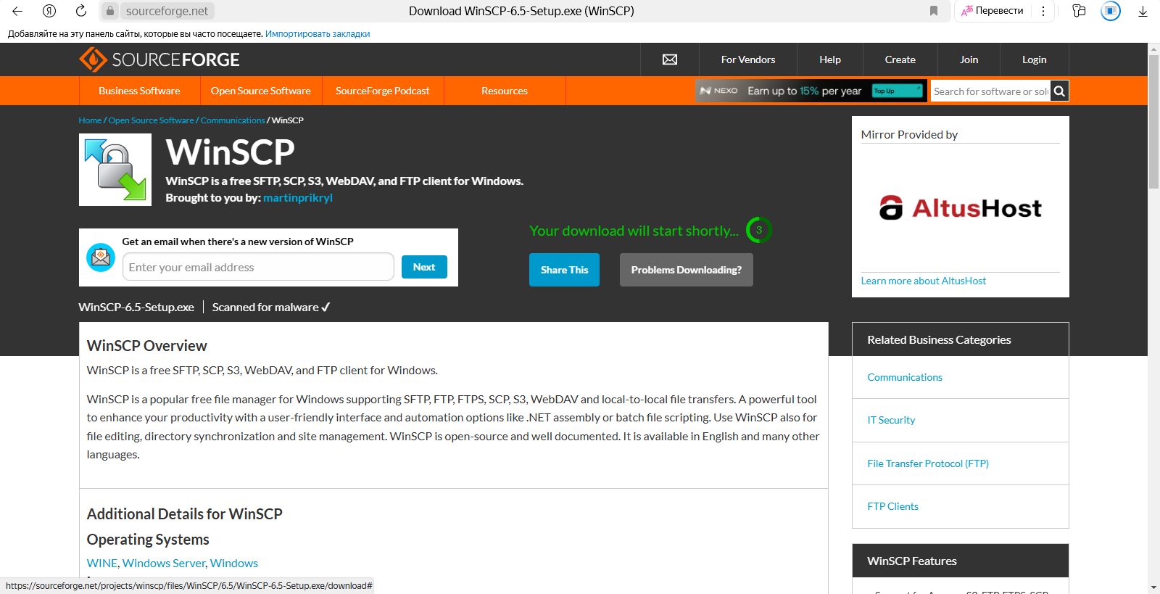

Рисунок 86 – Официальный сайт для скачивания

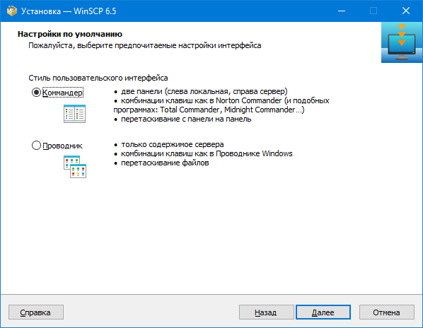

Рисунок 87 – Установка WinSCP

Передаём файлы:

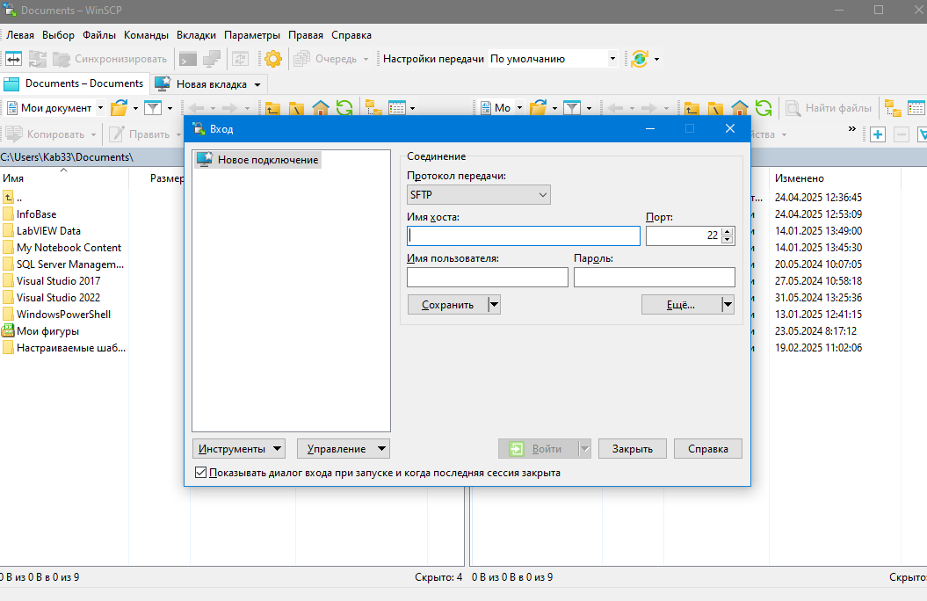

Рисунок 88 – Подключение к OpenMediaVault

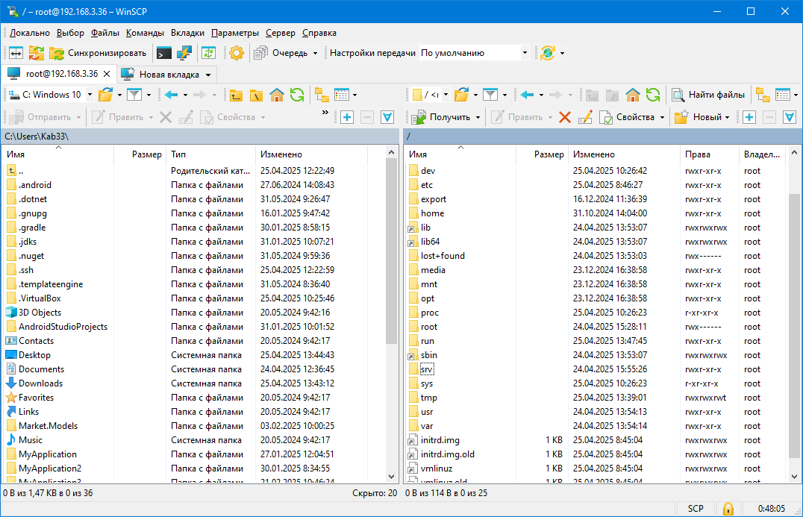

Рисунок 89 – Ищем папку с диском

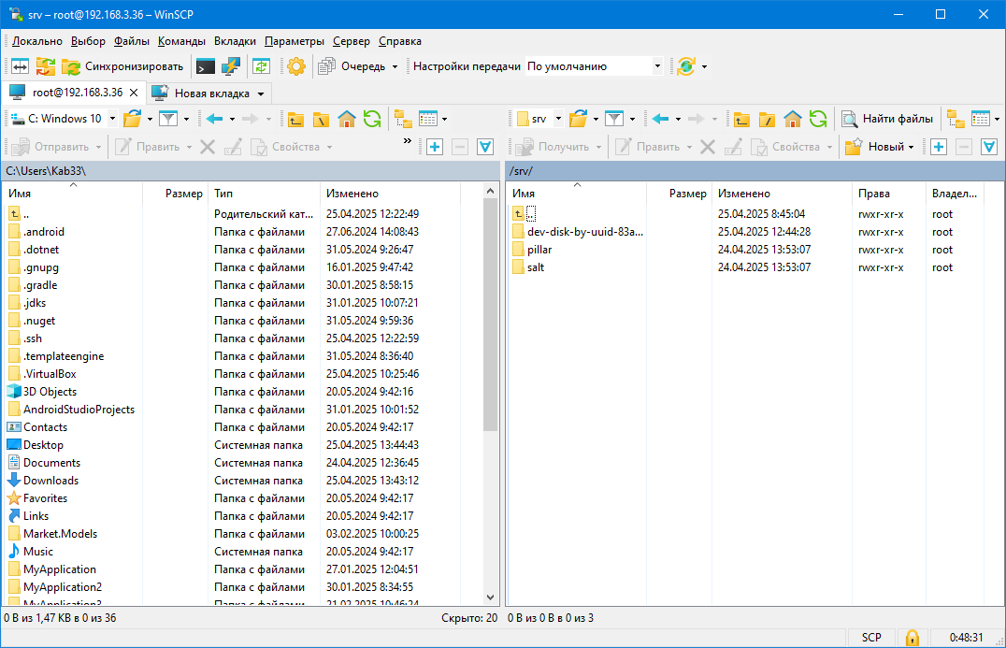

Рисунок 90 – Ищем папку с диском

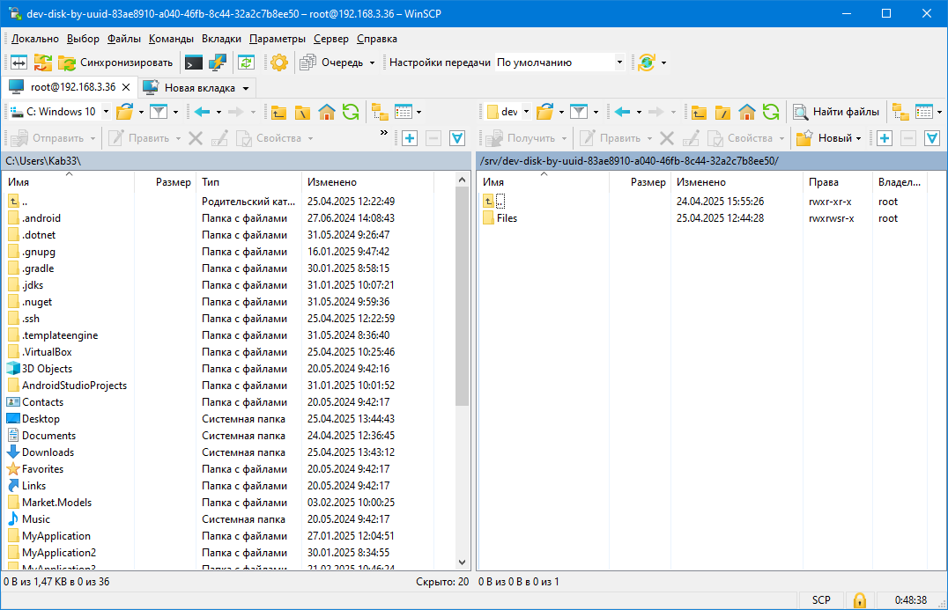

Рисунок 91 – Ищем папку с диском

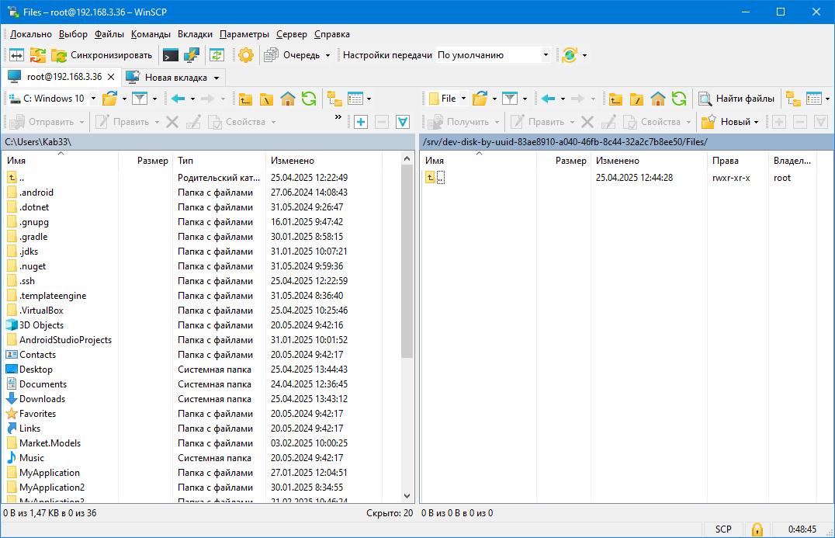

Рисунок 92 – Путь найден

Отправляем файл:

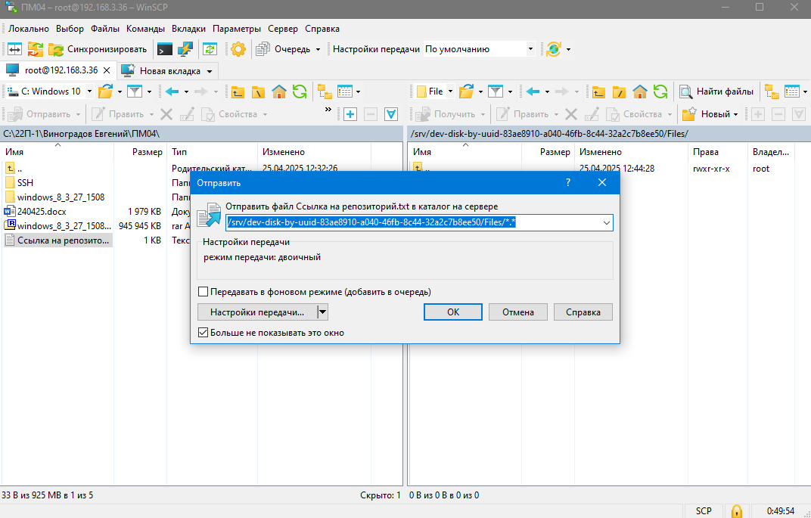

Рисунок 93 – Передача файла

Файл передан:

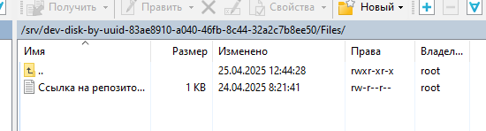  
Рисунок 94 – Файл передан на сервер

Проверим:

  
Рисунок 95 – просмотр списка файлов в файловой системе в папке

Файл найден.

1. **Установка Docker:**

Установили Docker и вошли в аккаунт.

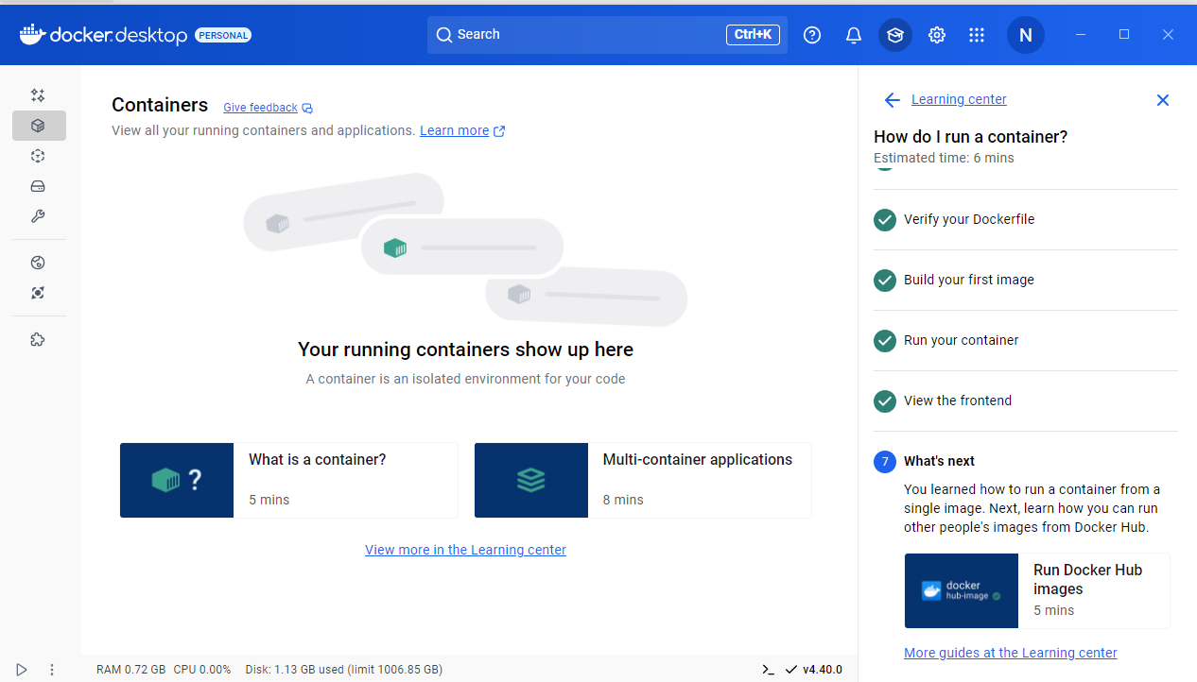

Рисунок 96 - Установка Docker

1. **Сравнительная характеристика ОС Windows 7 и Windows 10:**

| **Параметр** | **Windows 7 (4 ГБ ОЗУ, 20 ГБ ПЗУ)** | **Windows 10 (16 ГБ ОЗУ, 1 ТБ ПЗУ)** |
| --- | --- | --- |
| Дата выпуска | Октябрь 2009 | Июль 2015 |
| Поддержка | Окончилась в январе 2020 года | Поддержка продолжается |
| Интерфейс | Классический интерфейс | Современный интерфейс с плитками |
| Производительность | Хорошая для старых приложений | Оптимизирована для новых приложений и игр |
| Поддержка оборудования | Ограниченная поддержка новых устройств | Широкая поддержка новых  технологий (DirectX 12, UEFI и т.д.) |
| Безопасность | Уязвима к современным угрозам | Улучшенные функции  безопасности (Windows Defender, BitLocker) |
| Обновления | Ручные обновления | Автоматические обновления |
| Совместимость с ПО | Поддержка старых приложений | Поддержка новых приложений и игр |
| Работа с виртуализацией | Ограниченные возможности | Улучшенная поддержка  виртуализации (Hyper-V) |
| Потребление ресурсов | Низкое потребление ресурсов | Более высокое потребление ресурсов,  но лучшее управление памятью |
| Функции | Основные функции, такие как Aero | Расширенные функции, такие как Cortana  , виртуальные рабочие столы |
| Графика | Поддержка DirectX 11 | Поддержка DirectX 12 |
| Мобильность | Ограниченная поддержка | Улучшенная поддержка мобильных  устройств и сенсорных экранов |

1. **Нагрузка ОС, анализ журналов событий:**

Нужно зайти в приложение Просмотр событий. Через Win + R. Затем заходим в журналы Windows и нажимаем на приложение:

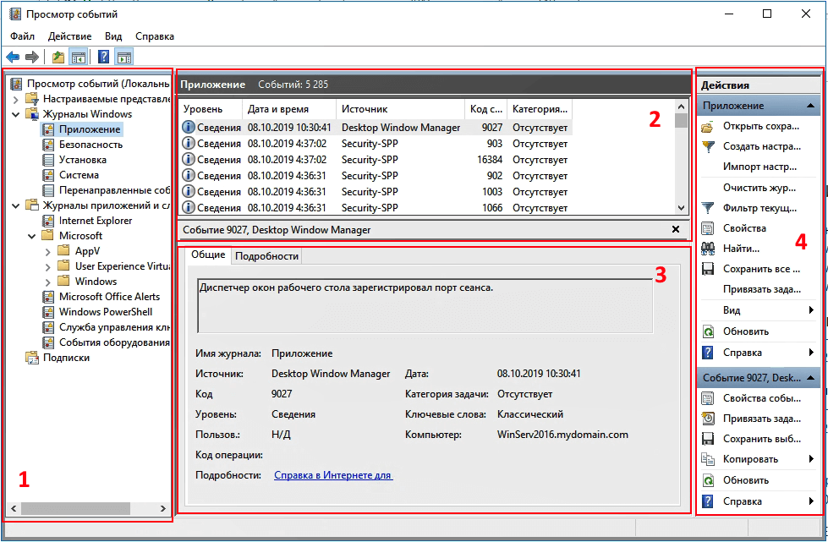

Рисунок 97 – Анализ журналов событий

1. **Работа с системой контроля версий Git:**

Заходим в онлайн приложение Git:

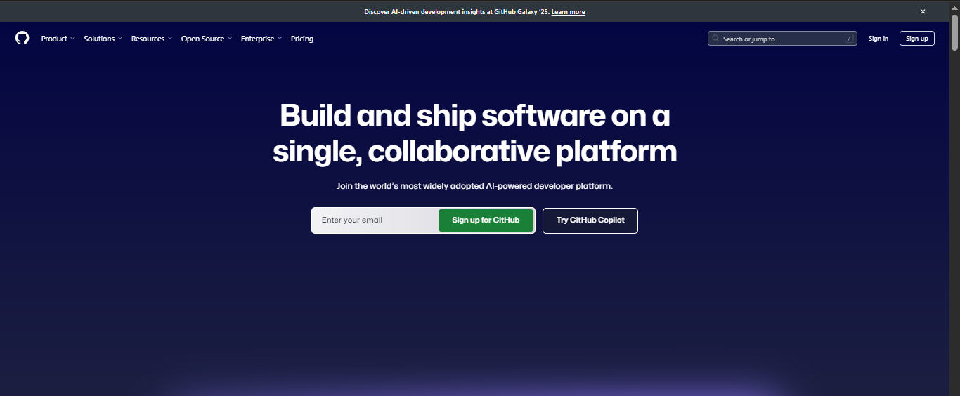

Рисунок 98 – Заходим в онлайн приложение GitHub

Заходим в свой аккаунт:



Рисунок 69 – Заходим в свой аккаунт

Создаем новый репозиторий:



Рисунок 99 – Создание нового репозитория

Называем новый репозиторий и добавляем ему README file:

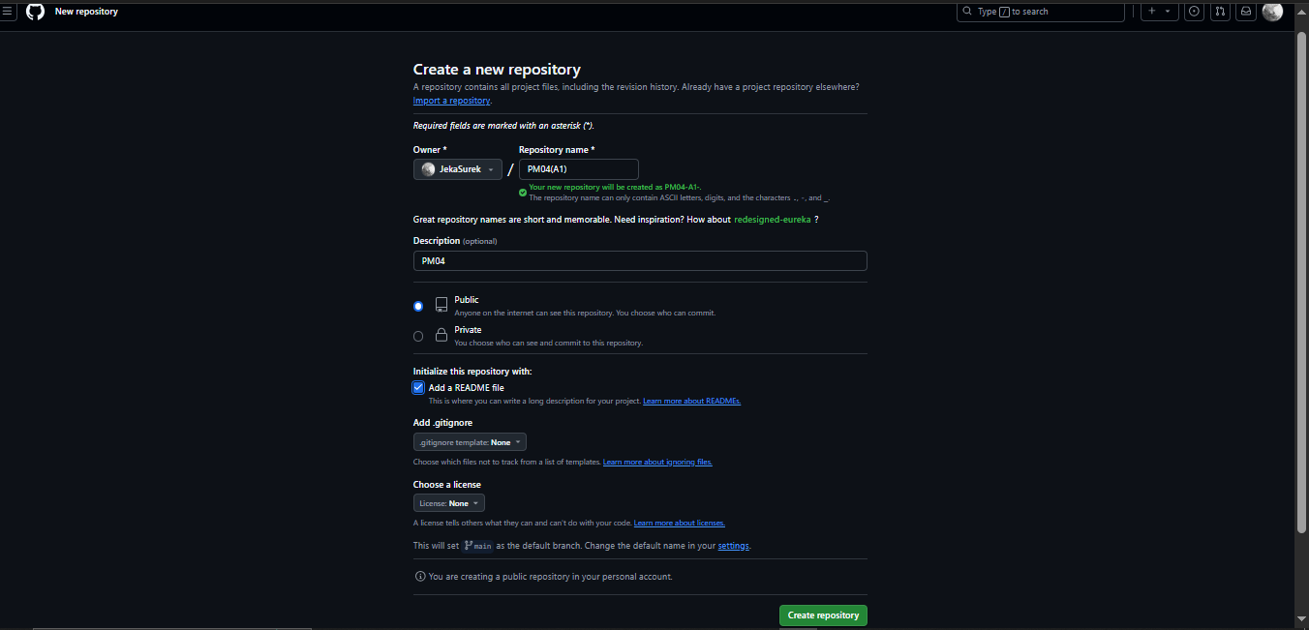

Рисунок 100 – Работа с новым репозиторием

В созданном репозитории добавляем файлы которые нужны:



Рисунок 101 – Добавление файлов

1. **Доработанный программный модуль и его тестирование.:**

Дан скрипт, который мы должны развернуть:

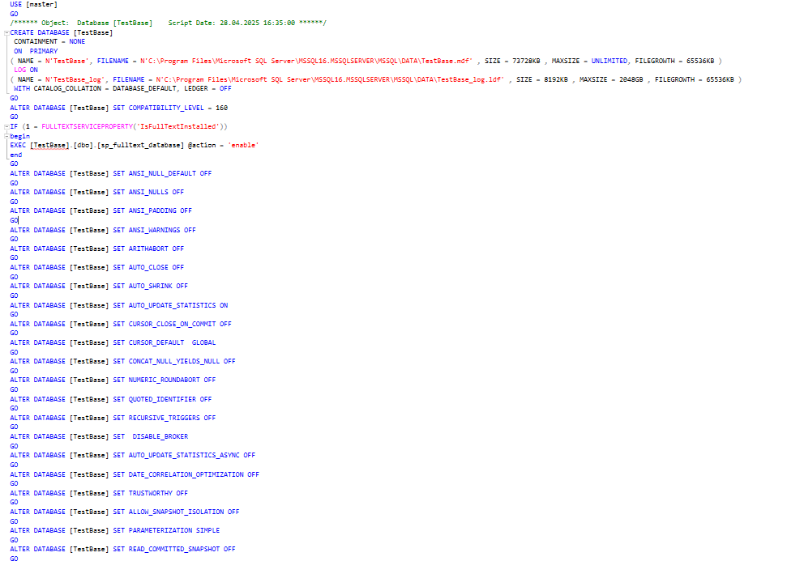

Рисунок 101 – Скрипт базы данных

Как пример готовой БД можно посмотреть диаграмму:

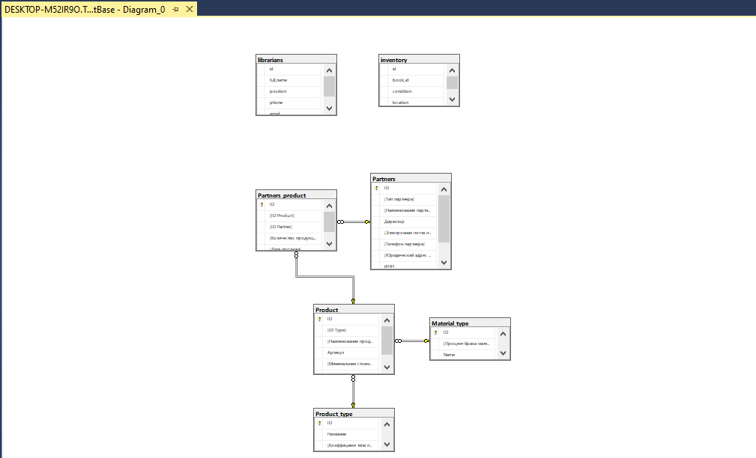

Рисунок 102 – Диаграмма базы данных

Основное окно программы в котором можно добавлять и изменять, и просмотреть данные:

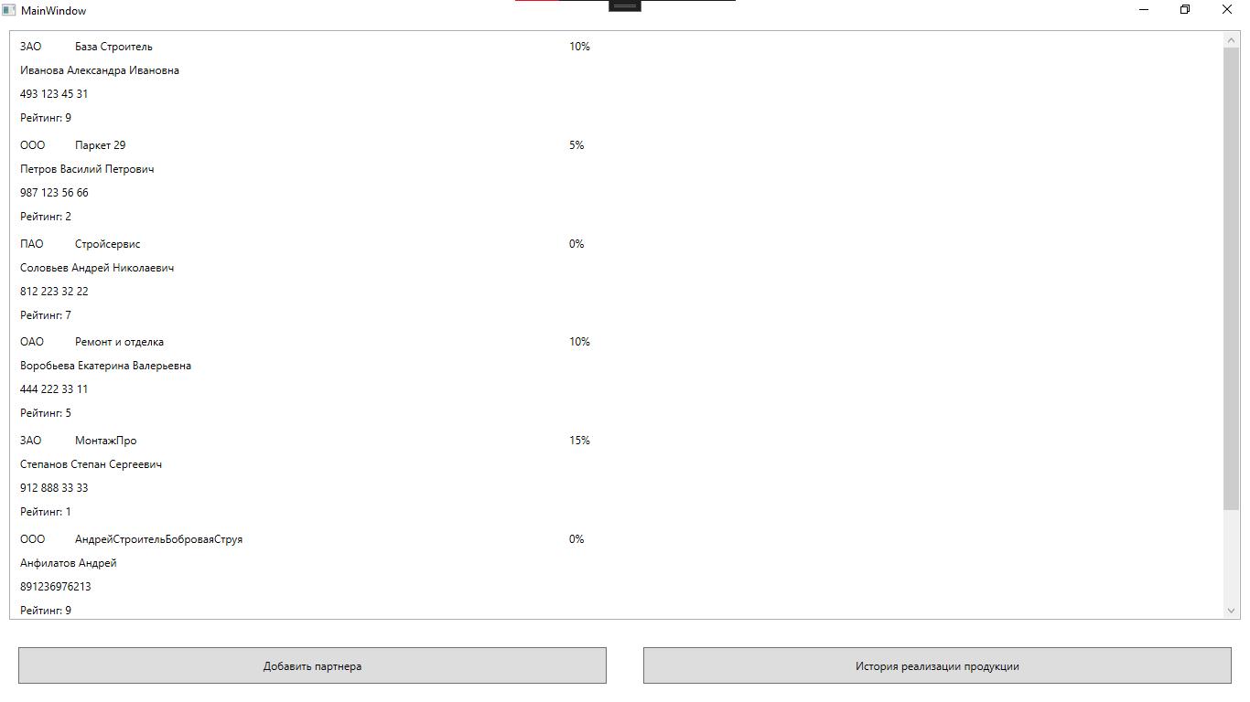

Рисунок 103 – Основное окно программы

Окно добавления данных. В этом окне можно добавлять партнеров вводя их персональные данные:

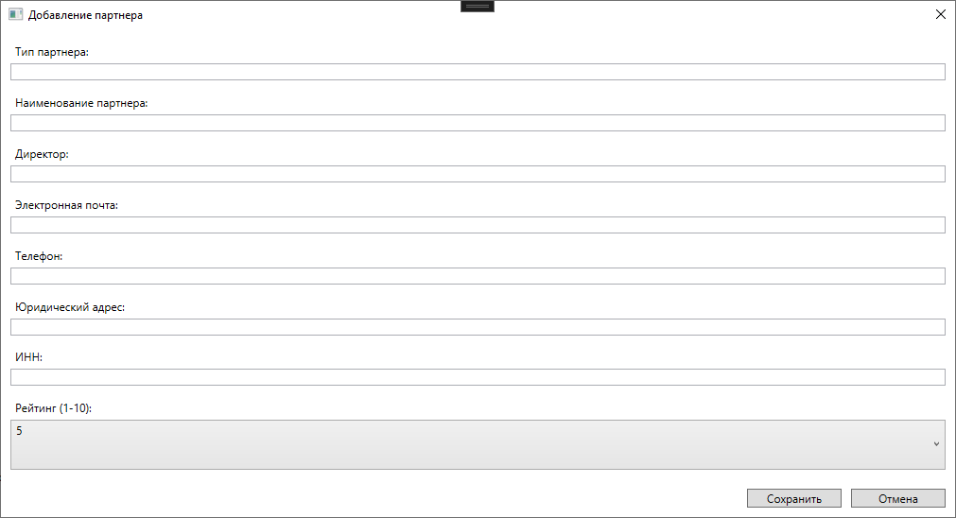

Рисунок 104 – Окно добавления партнёра

Далее идет редактирование данных. Чтобы отредактировать данные нужно два раза нажать на партнера, которого ты хочешь изменить

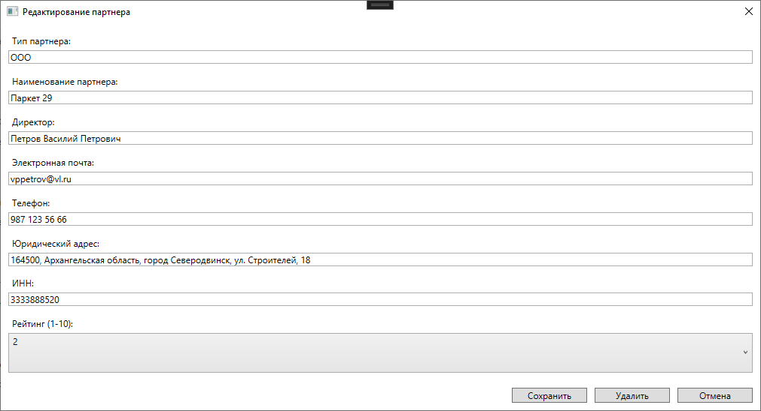

Рисунок 105 – Редактирование данных

Чтобы удалить данные партнера нужно нажать на партнера, а затем нажать на кнопку удалить:

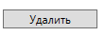

Рисунок 106 – Удаление партнера

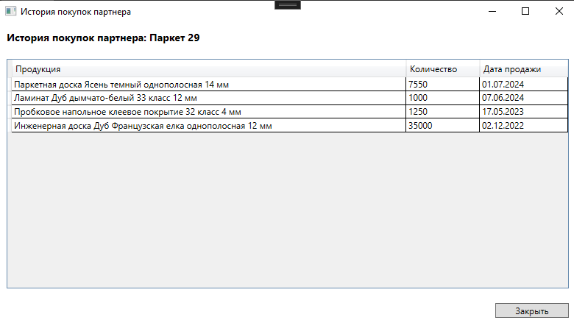

Рисунок 107 – История покупок

11.Доработанная база 1с (с УНФ).  
Приложения: <https://github.com/JekaSurek/PM04/tree/main>